**RESUMEN DE CASOS DE USO PROBADOS HASTA EL MOMENTO:**

**PRUEBA 01 - INICIAL.**

Contenido

-GESTIONAR CARRERA: 2

-GESTIONAR PLAN: 6

VINCULACIÓN PLAN - ASIGNATURA Y 19

VINCULACIÓN ASIGNATURA - CORRELATIVAS 19

-GESTIONAR PROFESOR: 23

-SUBIR PROGRAMA FIRMADO: 34

-VISUALIZAR PROGRAMA: 35

-SUBIR PLAN: 37

-VISUALIZAR PLAN: 39

-REALIZAR CARGA MASIVA DE PROGRAMAS: 39

-GESTIONAR PROGRAMA: 40

-GESTIONAR ASIGNATURA 50

-GESTIONAR BIBLIOGRAFÍA 53

-SEGUIR PROGRAMA 65

-GENERAR PROGRAMA PDF 65

-REVISAR PROGRAMA: 78

-INGRESAR AL SISTEMA: 79

-CU Enviar Notificación 79

# -GESTIONAR CARRERA:

* **ALTA: ítems probados.**

**-Botón "nueva carrera" -> No contiene ningún error.**

-**Input text "Código carrera" -> Contiene errores:**

**1)** Entrada: 0214

Resultado esperado: Dar de alta la carrera con el código 214

Resultado obtenido: Da de alta la carrera con el código truncado (021)

* **SOLUCIONADO**. Se agregó una línea de código que soluciona este problema

**2)** Una sugerencia mía nomas, si es que se puede y no es complejo, es que se prohíba la escritura de los símbolos - y + . Ya que no permite la escritura de caracteres y algunos símbolos especiales (*).

🡪 **CORRECTO.** No se permite la escritura de caracteres especiales. Al escribir “+”, no hay problema. Al escribir “-”, no deja que se avance porque el número debe ser mayor a 1.

**3)** Sugerencia. Cuando ingreso un código repetido (016) por ejemplo, no da de alta la carrera y emite un mensaje de error. En este caso, el mensaje de error debería informar al usuario que el código que ingreso ya se encuentra utilizado.

🡪 **SOLUCIONADO**. Método que valida la existencia o no de un registro. Se informa al usuario

**-Input text "Nombre"**

**1)** Datos de entrada: 0, 999, 1234, a , A, a1, 1a, -1, -1000, -, + , 1+, 1+1 , *, (espacio en blanco)

Resultado esperado: No dar de alta la carrera con esos nombres y emitir un mensaje de error.

* **SOLUCIONADO.** Se ha agregado una función javascript que sólo permite la entrada de texto (no números). También admite paréntesis, comillas y acentos.

Resultado obtenido: Se ha dado de alta la carrera con esos nombres. Es decir, acepta todo tipo de cadenas sin ninguna restricción, incluidos los espacios en blanco. Para esto se podría utilizar una validación mediante expresiones regulares, para determinar que caracteres son solo aceptados y además verificar la longitud mínima y máxima de una cadena.

LINK SOBRE EXPRESIONES REGULARES:

<https://desarrolloweb.com/articulos/2373.php>

**-Botón "Confirmar" -> No contiene ningún error.**

**-Botón "cancelar" -> No contiene ningún error.**

**-Botón "Salir" -> No contiene ningún error.**

* **BAJA: ítems probados.**

**-Botón "eliminar" -> No contiene ningún error.**

**-Botón "Si, deseo eliminar" -> No contiene ningún error.**

**-Botón "NO (Salir de esta pantalla)" -> No contiene ningún error.**

**-Botón "Salir" -> No contiene ningún error.**

* **MODIFICACIÓN: ítems probados.**

**-Botón "Modificar" -> No contiene ningún error.**

**-Input text "Código carrera"**

**1)** Entrada: 0214

Resultado esperado: Modificar el código de la carrera con el 214

Resultado obtenido: Se ha modificado el código de la carrera con el numero truncado (021)

🡪 **SOLUCIONADO**. Mismo método que para “alta carrera”.

**2)** Una sugerencia mía nomas, si es que se puede y no es complejo, es que se prohíba la escritura de los símbolos - y + . Ya que no permite la escritura de caracteres y algunos símbolos especiales (*).

🡪 **SOLUCIONADO**. Misma solución que para “alta carrera”.

**3)** Sugerencia. Cuando ingreso un código repetido (016) por ejemplo, no da de alta la carrera y emite un mensaje de error. En este caso, el mensaje de error debería informar al usuario que el código que ingreso ya se encuentra utilizado.

**🡪 SOLUCIONADO.** Misma solución que para “alta carrera”.

**-Input text "Nombre"**

**1)** Datos de entrada: 0, 999, 1234, a , A, a1, 1a, -1, -1000, -, + , 1+, 1+1 , *, (espacio en blanco)

Resultado esperado: No modificar el nombre de la carrera con esos nombres y emitir un mensaje de error.

Resultado obtenido: Se ha modificado el nombre de la carrera con esos nombres. Es decir, acepta todo tipo de cadenas sin ninguna restricción, incluidos los espacios en blanco. Para esto se podría utilizar una validación mediante expresiones regulares, para determinar que caracteres son solo aceptados y además verificar la longitud mínima y máxima de una cadena.

**🡪 SOLUCIONADO.** Misma solución que para “alta carrera”.

**-Botón "Confirmar" -> No contiene ningún error.**

**-Botón "cancelar" -> No contiene ningún error.**

**-Botón "Salir" -> No contiene ningún error.**

**NOTA:** OBSERVE UN ERROR EN LA TIPOGRAFIA DE COMO RETORNA LOS CARACTERES DE LA BD CUANDO VOY A ELIMINAR UNA CARRERA. POR EJEMPLO, QUISE ELIMINAR PROFESORADO DE MATEMÁTICA, Y NO RECONOCE EL CARACTER ESPECIAL (ACENTO). CORREGIR.

* **SOLUCIONADO.** Se ha corregido la codificación de caracteres en la BD.

ADEMÁS TENER EN CUENTA QUE LOS CAMPOS ACEPTAN ETIQUETAS HTML.

* Ya foeee…

DUDA: QUE ONDA EL BOTON CELESTE ? VER DETALLE ?

* Hay que definir que va a hacer. Si va a mostrar los programas de esa materia, si va a mostrar info, sino va a hacer nada (se borra), etc.
* **Prueba de nuevos ítems agregados (librería datatable):**

**-Barra desplegable "Registro" -> No contiene ningún error.**

**-Buscador "Filtro" -> No contiene ningún error.**

**-Botón "Anterior" -> No contiene ningún error.**

**-Botón "Siguiente" -> No contiene ningún error.**

**-Botón "Número página" -> No contiene ningún error.**

**-Botón "Orden código carrera" -> No contiene ningún error.**

**-Botón "Orden nombre carrera" -> No contiene ningún error.**

--------------------------------------------------------------------------------------------------------------

# -GESTIONAR PLAN:

* **ALTA: ítems probados.**

**-Botón "Nuevo Plan" -> No contiene ningún error.**

**-Input text "Código del plan"**

**1)** Datos de entrada: 1, 0, 20

Resultado esperado: Mensaje de validación que notifique el error. No dar de alta el plan.

Resultado obtenido: Mensaje de confirmación: operación realizada con éxito. Plan dado de alta.

Error: el código no se completo con ceros. Debería ser de tres dígitos. Además debe llevar la cadena "Pnº" a continuación (codCarrera_P_nº del plan --> 016P1)

* Ver aclaración

**2)** Dato de entrada: 0214

Resultado esperado: Mensaje de validación que notifique el error. No dar de alta el plan.

Resultado obtenido: Mensaje de confirmación: operación realizada con éxito. Plan dado de alta.

Error: toma como numero el 0214. Debería ser un numero de tres dígitos. el código debe llevar la cadena "Pnº" a continuación (codCarrera_P_nº del plan --> 016P1)

* Ver aclaración

**3)** Datos de entrada: a, a1, "analista de sistemas", -1, -, +, *, (espacio en blanco)

Resultado esperado: Mensaje de validación que notifique el error. No dar de alta el plan.

Resultado obtenido: Mensaje de confirmación: operación realizada con éxito. Plan dado de alta.

Error: toma cualquier cadena que se ingrese por teclado, sin ninguna restricción de formato. . Debería ser un numero de tres dígitos. el código debe llevar la cadena "Pnº" a continuación (codCarrera_P_nº del plan --> 016P1)

* Ver aclaración

**4)** Dato de entrada: 071p5

Resultado esperado: Convertir el carácter p a P. Dar de alta el plan.

Resultado obtenido: Mensaje de confirmación: operación realizada con éxito. Plan dado de alta.

Error: Debería cambiar la p a P. Acepta p minúscula.

* Ver aclaración

**ACLARACIÓN: Son buenas pruebas. Pero sería un bardo programar todas esas validaciones, no sé si vale la pena la verdad. Yo no haría más controles, a lo sumo agregar un placeholder “ejemplo: ‘016P2’ ”. Y nada más.**

**Se puede dejar anotado que SI TERMINAMOS TODO LO IMPORTANTE DEL PROYECTO, agregar un método (validaCodigoPlan) que valide eso.**

**validaCodigoPlan{**

**Primeros 3 caracteres 🡪 un código que coincida con una carrera;**

**4° carácter 🡪 una “P”;**

**5° (y quizás 6°) 🡪 número/s**

**}**

**-Barra desplegable "Carrera"**

**1)** Datos de entrada: (Ninguna carrera, en blanco)

Resultado esperado: Mensaje de validación que notifique el error. No dar de alta el plan

Resultado obtenido: Mensaje de confirmación: operación realizada con éxito. Plan dado de alta.

Error: Ha dado de alta un plan sin su respectiva carrera.

NOTA: ESTO SE DEBE A QUE EN EL CU GESTIONAR CARRERAS, ME PERMITE CREAR UNA CARRERA SIN NOMBRE (dejando un espacio en blanco), ESTO LLEVA A QUE LA LISTA DINAMICA SE ACTUALICE, Y ADMITA ESE ESPACIO EN BLANCO. RESOLVIENDO EL ERROR DEL CU GESTIONAR CARRERAS, SE RESOLVERIA ESTE.

Solución: Se puede solucionar prohibiendo que una carrera admita espacio en blanco en su nombre. (Corrigiendo el CU Gestionar Carrera)

* **SOLUCIONADO. No se permite la carga de carreras cuyo nombre sea igual a “”, “ ”, “ ”, “ ”,……….. o “n espacios”. Validación por PHP, faltaría por JS**
* **Se podría hacer que la barra de carreras filtre lo que se vaya escribiendo por teclado**

**2)** Otras pruebas realizadas:

NOTA: Si ELIMINO LA CARRERA "PSICOLOGIA MODERNA", ENTONCES SE ELIMINA EL PLAN ASOCIADO.

* Analizar si esto es correcto. Quizás si una carrera tiene planes, no se debería poder borrar

SI ELIMINO EL PLAN, NO SE ELIMINA LA CARRERA.

* **CORRECTO**

**-Input text "Año de inicio"**

**1)** Dato de entrada: "Analista de Sistemas"

Resultado esperado:Mensaje de validación que notifique el error. No dar de alta el plan

Resultado obtenido: No permite escribir un carácter o un conjunto de caracteres desde el teclado.

Mensaje emitido: "Debes introducir un numero". No se ha dado de alta el plan.

Error: solo admite la letra e, ya que es un numero.

* **CORRECTO. No deja escribir letras y si escribis la “e” no te permite avanzar en el formulario. No es necesario más validaciones creo yo**

**2)** Datos de entrada: Año inicio: 2016 y Año fin: 2015

Resultado esperado: Mensaje de error. No dar de alta el plan.

Resultado obtenido: Mensaje de confirmación: operación realizada con éxito. Plan dado de alta.

Error: el año de inicio no puede ser mayor que el año de fin.

* **SOLUCIONADO**. Se agregó un archivo JS que hace esa validación y algunas líneas de código en el ManejadorPlanes

NOTA: LA AYUDA DEL CAMPO INPUT "AÑO DE FIN" ESTA MAL ESCRITA, CAMBIAR "INGRESE EL INICIO DEL PLAN" POR : "INGRESE EL FIN DEL PLAN".

* **SOLUCIONADO**

**-Input text "Año de Fin"**

**1)** Dato de entrada: (vacio)

Resultado esperado: Mensaje de confirmación exitosa. Dar de alta el plan.

Resultado obtenido: Mensaje de validación "completa este campo". No se ha dado de alta el plan

ERROR: EN MI CASO NO ME PERMITE, PERO HE VISTO QUE EN EL SISTEMA HAY PLANES SIN AÑO FIN

* **CORRECTO. Si creas un plan ahora en 2019 por ejemplo, no sabes cuándo va a terminar. Por lo que año fin debe admitir nulos.**
* **SOLUCIONADO. No admitía nulos en el form pero por BD sí admitía.**

**Ahora se permite que ese campo vaya vacío o con datos. Si va con datos, el JS valida que añoFin sea mayor o igual a añoInicio**

**2)** Dato de entrada: "Analista de Sistemas"

Resultado esperado: Mensaje de validación que notifique el error. No dar de alta el plan

Resultado obtenido: No permite escribir un carácter o un conjunto de caracteres desde el teclado.

Mensaje emitido: "Debes introducir un numero". No se ha dado de alta el plan.

Error: solo admite la letra e, ya que es un numero.

* **CORRECTO. No deja escribir letras y si escribis la “e” no te permite avanzar en el formulario. No es necesario más validaciones creo yo**

**3)** Dato de entrada: Año inicio: 2016 y Año fin: 2015

Resultado esperado: Mensaje de error. No dar de alta el plan.

Resultado obtenido: Mensaje de confirmación: operación realizada con éxito. Plan dado de alta.

Error: El año de inicio de fin no puede ser menor al año de inicio.

* **SOLUCIONADO**. Se agregó un archivo JS que hace esa validación y algunas líneas de código en el ManejadorPlanes

**-Botón "Confirmar" -> No contiene ningún error.**

**-Botón "cancelar"**

Resultado esperado:Cancelar la operación y no dar de alta un plan. Regresar a la pantalla anterior (Planes).

Resultado Obtenido: Se ha cancelado la operación, no se ha dado de alta el plan, pero se ha regresado a la pantalla (Carreras), no a la pantalla anterior (Planes). Error.

* **SOLUCIONADO**. Se modificó el href para que sea el correcto
* **Aclaración**: REVISAR el ManejadorPlan, la parte de empty(anioFin)…@Fran (?

**-Botón "Salir" -> No contiene ningún error.**

* **BAJA: ítems probados.**

**-Botón "eliminar" -> No contiene ningún error.**

**-Botón "Si, deseo eliminar"**

Este botón funciona correctamente a la hora de eliminar un plan, PERO, al momento de querer eliminar el plan "PROFESORADO EN MATEMATICA" no lo hace.

Error:CUANDO QUIERO ELIMINAR EL PLAN PROFESORADO EN MATEMATICA NO LO ELIMINA.

Este es el error que aparece:

ERROR: **Warning**: Invalid argument supplied for foreach() in **C:\xampp\htdocs\vaspa\CodigoFuente\modeloSistema\Plan.Class.php** on line **51**

Y LO MAS CURIOSO QUE PONE UN CARTEL DE ELIMINACION EXITOSA.

NOTA: AL PARECER NO TOMA EL AÑO DE INICIO, POR ESO NO LO ELIMINA.

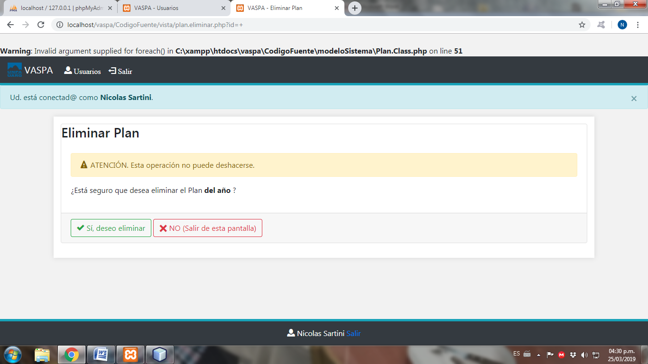

Ahora cuando quiero eliminar un plan (Licenciatura en sistemas - 072P2 - 2013 - (sin año de fin del plan)) no me deja ... Ahora no permite eliminar sin fecha de finalización !

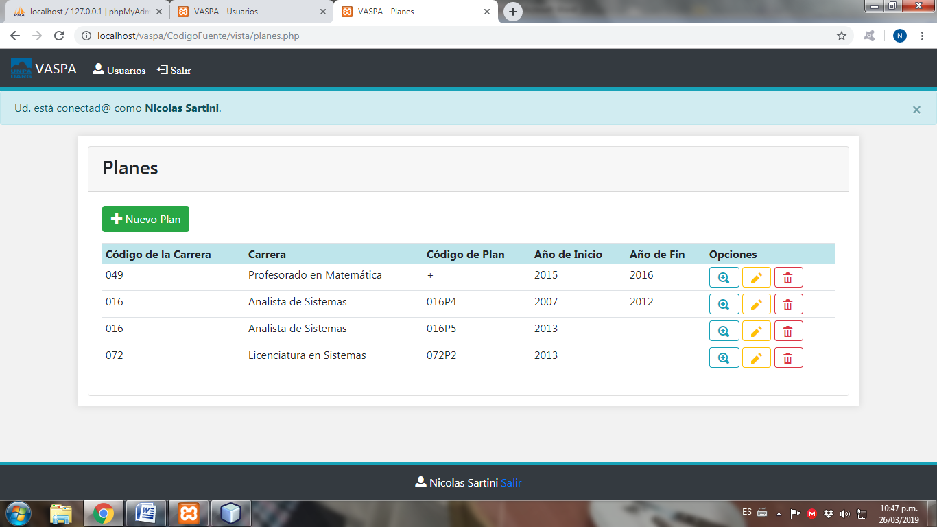

PROBLEMAS AL QUERER ELIMINAR TAMBIEN, LOS TRES ULTIMOS PLANES.

* **ACLARACION**. La verdad que no pude replicar los errores.

**Lo de los últimos 3 planes es porque deben tener asignaturas asociadas**… Hay que programar algo que avise que es por eso o sacar la restricción de la BD

**-Botón "NO (Salir de esta pantalla)" -> No contiene ningún error.**

**-Botón "Salir" -> No contiene ningún error.**

* **MODIFICACIÓN: ítems probados.**

**-Botón "Modificar" -> No contiene ningún error.**

**-Input text "Código del plan"**

**1)** Datos de entrada: 1, 0, 20

Resultado esperado: Mensaje de validación que notifique el error. No modificar el código del plan.

Resultado obtenido: Mensaje de confirmación: operación realizada con éxito. Se ha modificado el código del plan.

Error: el código no se completo con ceros. Debería ser de tres dígitos. Además debe llevar la cadena "Pnº" a continuación (codCarrera_P_nº del plan --> 016P1)

**2)** Dato de entrada: 0214

Resultado esperado: Mensaje de validación que notifique el error. No modificar el código del plan.

Resultado obtenido: Mensaje de confirmación: operación realizada con éxito. Se ha modificado el código del plan.

Error: toma como numero el 0214. Debería ser un numero de tres digitos. el código debe llevar la cadena "Pnº" a continuación (codCarrera_P_nº del plan --> 016P1)

**3)** Datos de entrada: a, a1, "analista de sistemas", -1, -, +, *, (espacio en blanco)

Resultado esperado: Mensaje de validación que notifique el error. No modificar el código del plan.

Resultado obtenido: Mensaje de confirmación: operación realizada con éxito. Se ha modificado el código del plan.

Error: toma cualquier cadena que se ingrese por teclado, sin ninguna restricción de formato. . Debería ser un numero de tres dígitos. el código debe llevar la cadena "Pnº" a continuación (codCarrera_P_nº del plan --> 016P1)

**4)** Dato de entrada: 071p5

Resultado esperado: Convertir el carácter p a P. Modificar el código del plan.

Resultado obtenido: Mensaje de confirmación: operación realizada con éxito. Se ha modificado el código del plan.

Error: Debería cambiar la p a P. Acepta p minúscula.

* **Aclaración**. Lo mismo que para Alta Plan

ERROR: CUANDO QUIERO MODIFICAR LOS DATOS DEL PLAN PROFESORADO EN MATEMATICA, APARECE ESTE ERROR:

**Warning**: Invalid argument supplied for foreach() in **C:\xampp\htdocs\vaspa\CodigoFuente\modeloSistema\Plan.Class.php** on line **51**

y se setean todos los campos para completar nuevamente. Es el mismo error antes mencionado al parecer.

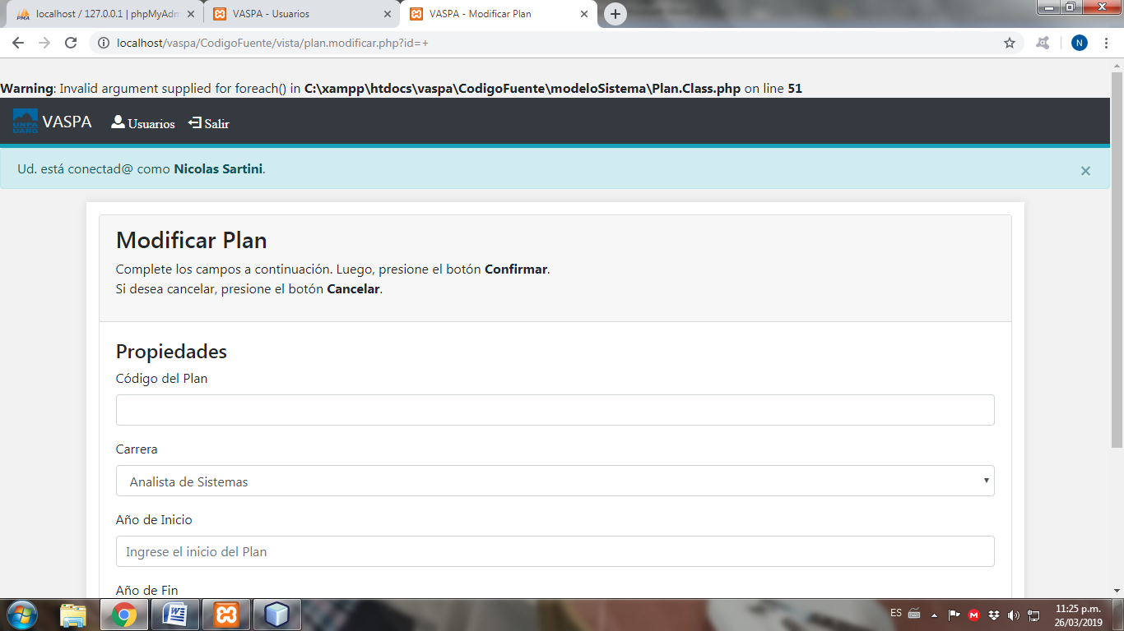

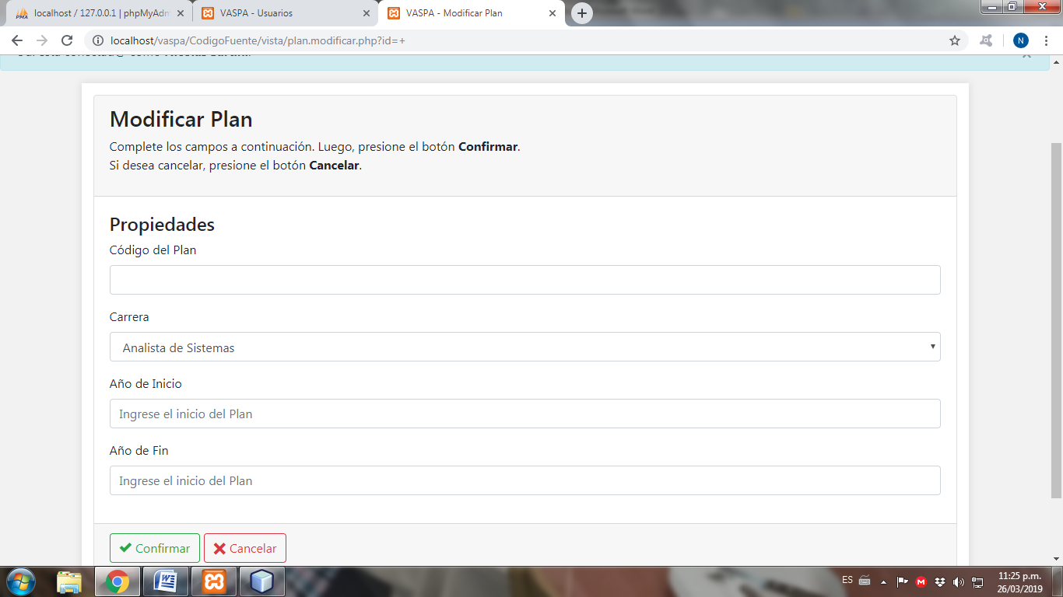

* **Aclaración**. No pude replicar los errores cuando probé yo…

**-Barra desplegable "Carrera"**

**1)** Datos de entrada: (Ninguna carrera, en blanco)

Resultado esperado: Mensaje de validación que notifique el error. No dar de alta el plan

Resultado obtenido: Mensaje de confirmación: operación realizada con éxito. Plan dado de alta.

Error: Ha dado de alta un plan sin su respectiva carrera.

NOTA: ESTO SE DEBE A QUE EN EL CU GESTIONAR CARRERAS, ME PERMITE CREAR UNA CARRERA SIN NOMBRE (dejando un espacio en blanco), ESTO LLEVA A QUE LA LISTA DINAMICA SE ACTUALICE, Y ADMITA ESE ESPACIO EN BLANCO. RESOLVIENDO EL ERROR DEL CU GESTIONAR CARRERAS, SE RESOLVERIA ESTE.

Solución: Se puede solucionar prohibiendo que una carrera admita espacio en blanco en su nombre. (Corrigiendo el CU Gestionar Carrera)

* **Solucionado: se corrigió el CU de Carrera**

**-Input text "Año de inicio"**

**1)** Dato de entrada: "Analista de Sistemas"

Resultado esperado:Mensaje de validación que notifique el error. No modificar el año de inicio.

Resultado obtenido: No permite escribir un carácter o un conjunto de caracteres desde el teclado.

Mensaje emitido: "Debes introducir un numero". No se ha modificado el año de inicio.

Error: solo admite la letra e, ya que es un numero.

* **Correcto**. Validación correcta

**2)** Datos de entrada: Año inicio: 2016 y Año fin: 2015

Resultado esperado: Mensaje de error. No modificar el año de inicio.

Resultado obtenido: Mensaje de confirmación: operación realizada con éxito. Se ha modificado el año de inicio.

Error: el año de inicio no puede ser mayor que el año de fin.

NOTA: LA AYUDA DEL CAMPO INPUT "AÑO DE FIN" ESTA MAL ESCRITA, CAMBIAR "INGRESE EL INICIO DEL PLAN" POR : "INGRESE EL FIN DEL PLAN".

* **Solucionado**. Se hizo la corrección

**-Input text "Año de Fin"**

**1)** Dato de entrada: (vacio)

Resultado esperado: Mensaje de confirmación exitosa. Modificar el año de fin.

Resultado obtenido: Mensaje de validación "completa este campo". No se ha modificado el año de fin.

ERROR: EN MI CASO NO ME PERMITE, PERO HE VISTO QUE EN EL SISTEMA HAY PLANES SIN AÑO FIN

* **Solucionado: permite que el campo vaya vacio y se cargue en BD así**

**2)** Dato de entrada: "Analista de Sistemas"

Resultado esperado: Mensaje de validación que notifique el error. No modificar el año de fin.

Resultado obtenido: No permite escribir un carácter o un conjunto de caracteres desde el teclado.

Mensaje emitido: "Debes introducir un numero". No se ha modificado el año de fin.

Error: solo admite la letra e, ya que es un numero.

* **Correcto**.

**3)** Dato de entrada: Año inicio: 2016 y Año fin: 2015

Resultado esperado: Mensaje de error. No modificar el año de fin.

Resultado obtenido: Mensaje de confirmación: operación realizada con éxito. Se ha modificado el año de fin.

Error: El año de inicio de fin no puede ser menor al año de inicio.

* **Solucionado: el JS creado para Alta Plan, sirve para este CU también**

**-Botón "Confirmar" -> No contiene ningún error.**

**-Botón "cancelar"**

Resultado esperado:Cancelar la operación y no dar de alta un plan. Regresar a la pantalla anterior (Planes).

Resultado Obtenido: Se ha cancelado la operación, no se ha dado de alta el plan, pero se ha regresado a la pantalla (Carreras), no a la pantalla anterior (Planes). Error.

* **Solucionado**

**-Botón "Salir" -> No contiene ningún error.**

* **Prueba de nuevos ítems agregados (librería datatable):**

**-Barra desplegable "Registro" -> No contiene ningún error.**

**-Buscador "Filtro" -> No contiene ningún error.**

**-Botón "Anterior" -> No contiene ningún error.**

**-Botón "Siguiente" -> No contiene ningún error.**

**-Botón "Número página" -> No contiene ningún error.**

**-Botón "Orden código carrera" -> No contiene ningún error.**

**-Botón "Orden nombre carrera" -> No contiene ningún error.**

**-Botón "Orden código plan" -> No contiene ningún error.**

**-Botón "Orden año inicio" -> No contiene ningún error.**

**-Botón "Orden año fin" -> No contiene ningún error.**

# VINCULACIÓN PLAN - ASIGNATURA Y

# VINCULACIÓN ASIGNATURA - CORRELATIVAS

Las puse juntas ya ambas presentan un diseño y proceso casi idénticos.

Se detectó un solo error para estas funcionalidades:

En ambas ocurren un error al intentar darle al botón “**Guardar y Procesar**” cuando se seleccionan los elementos de las listas, pero no se presiona el botón “**AGREGAR**”, adjunto capturas

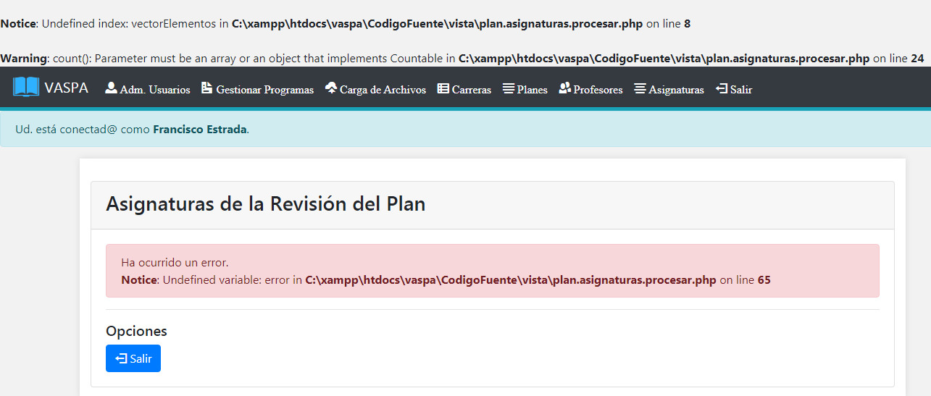

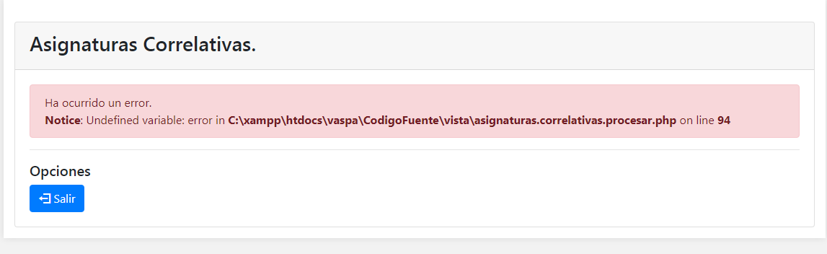

Corregir este problema, quizás con validar la cantidad de asignaturas que se encuentran en listado ya estaría. Tipo si no tengo nada en la lista (seguro lo almacenas en un array cuando se agregan las correlativas, seria comprobar el tamaño del mismo). Si no hay elementos que el botón este deshabilitado, si se agregó una correlativa ahí recién habilitar el botón.

**(LISTO - CORREGIDO)**

**En cuanto a la GUI**

Se puede mejorar lo siguiente:

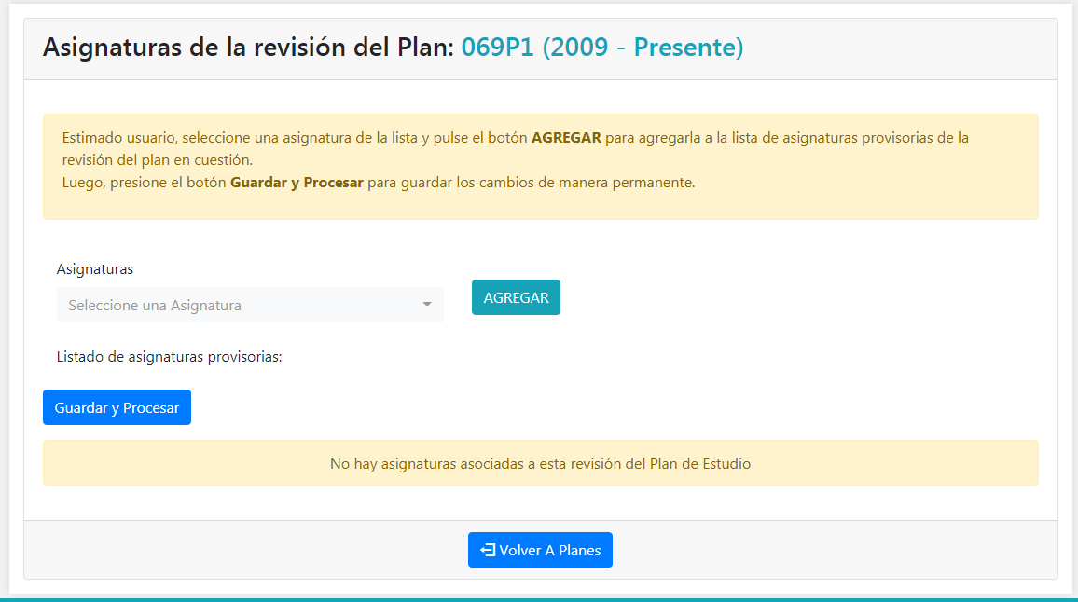

El alert superior usaría la clase info, a mi parecer quedaría mejor, así como esta en la pantalla de correlativas. **(LISTO - CORREGIDO)**

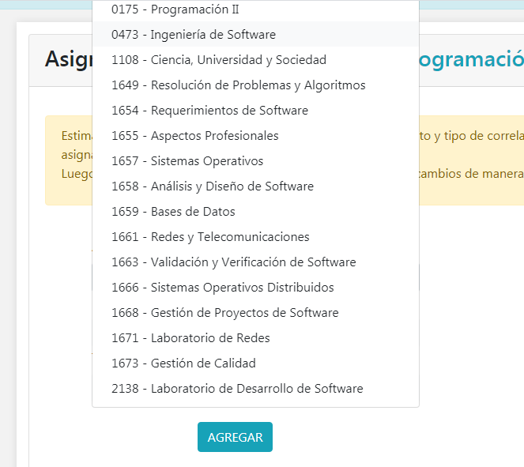

En cuanto a la lista para asignaturas restringiría la cantidad de elementos a mostrar ya que al hacer scroll en la pantalla hace un efecto raro la lista, esto ocurre para ambas pantallas (ver atributo que se utiliza cuando se trabaja con estas listas en otros CU para corregir este detalle). **(LISTO - CORREGIDO)**

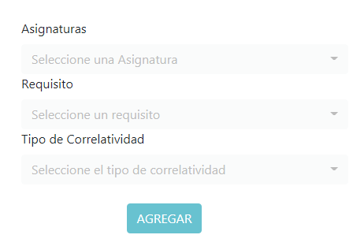

En el formulario para las correlativas veo que los label de las listas están muy pegado al select que encuentran arriba de los mismos, quizás con algún div para elementos de formulario ofrecido por bootstrap se corrige.

**(LISTO - CORREGIDO)**

Por ultimo sería ideal que haya un botón para volver a la pantalla de correlativas o de las asignaturas de una revisión de Plan, luego de haber agregado dichas asignaturas, actualmente solo hay un botón para volver a Planes (botón “**Salir**”), con lo cual el usuario tiene que hacer varios click para llegar a esas pantallas.

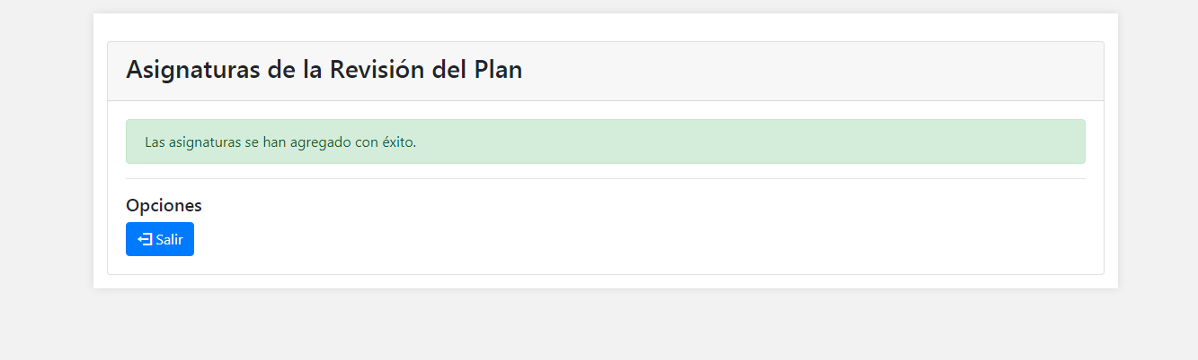

**(LISTO - CORREGIDO)**

------------------------------------------------------------------------------------------------------

# -GESTIONAR PROFESOR:

*Lo que está marcado en verde ya está realizada la modificación*

*En turquesa lo que deberíamos discutir de manera grupal y / o con los profesores para ver cómo proceder*

Sugerencia: Modificar el titulo "Crear profesor" por "Cargar profesor / dar de alta profesor"

Modificar el titulo "Propiedades" por "Datos personales del profesor"

Eliminar el substring "del profesor" en cada input text. Es muy repetitivo.

* **ALTA: ítems probados.**

**-Botón "Nuevo Profesor" -> No contiene ningún error.**

-**Input text "Apellido" -> Contiene errores:**

**1)** Datos de entrada: 1, 20, a, A, a1, *Hola12, -1, -10, -, +, 1+, 1+1, *, (Espacio en blanco)

Resultado esperado: No dar de alta un profesor con esos apellidos y emitir un mensaje de error.

Resultado obtenido: Se ha dado de alta un profesor con esos apellidos. Es decir, acepta todo tipo de cadenas sin ninguna restricción, incluidos los espacios en blanco. Para esto se podría utilizar una validación mediante expresiones regulares, para determinar que caracteres son solo aceptados y además verificar la longitud mínima y máxima de una cadena.

**2)** Dato de entrada: Cadena sin mayúscula inicial.

En este caso da de alta un profesor con un apellido sin mayuscula al principio.

ERROR: Se debería admitir la cadena con la minuscula, pero deberiamos poder transformar la primera letra a mayuscula y dar de alta al profesor (para que su apellido figure con Mayúscula en la primera letra). Como en Java con toLowerCase() o toUpperCase().

**3)** Dato de entrada: Cadena con todas sus letras en mayuscula.

En este caso da de alta un profesor con un apellido con todas sus letras en mayúscula.

ERROR: Se debería admitir la cadena con la mayúscula, pero deberiamos poder transformar todas las letras a minúscula y dar de alta al profesor (Para que solo figure la primera letra mayúscula y las demás en minúscula).

-**Input text "Nombre" -> Contiene errores:**

**1)** Datos de entrada: 1, 20, a, A, a1, *Hola12, -1, -10, -, +, 1+, 1+1, *, (Espacio en blanco)

Resultado esperado: No dar de alta un profesor con esos nombres y emitir un mensaje de error.

Resultado obtenido: Se ha dado de alta un profesor con esos nombres. Es decir, acepta todo tipo de cadenas sin ninguna restricción, incluidos los espacios en blanco. Para esto se podría utilizar una validación mediante expresiones regulares, para determinar que caracteres son solo aceptados y además verificar la longitud mínima y máxima de una cadena.

**2)** Dato de entrada: Cadena sin mayúscula inicial.

En este caso da de alta un profesor con un nombre sin mayuscula al principio.

ERROR: Se debería admitir la cadena con la minuscula, pero deberiamos poder transformar la primera letra a mayuscula y dar de alta al profesor (para que su nombre figure con Mayúscula en la primera letra). Como en Java con toLowerCase() o toUpperCase().

**3)** Dato de entrada: Cadena con todas sus letras en mayuscula.

En este caso da de alta un profesor con un nombre con todas sus letras en mayúscula.

ERROR: Se debería admitir la cadena con la mayúscula, pero deberiamos poder transformar todas las letras a minúscula y dar de alta al profesor (Para que solo figure la primera letra mayúscula y las demás en minúscula).

-**Input text "DNI" -> No contiene ningún error.**

-**Input text "Email" -> Contiene errores:**

**Recordar la estructura del correo que van admitir el sistema:**

**nombreusuario@uarg.unpa.edu.ar**

**1)** Dato de entrada: _a1.as-@a.A-12.com , _alberto_gomez@gmail.com

Resultado esperado: Mensaje de validación que notifique el error. No dar de alta el profesor.

Resultado obtenido: Mensaje de confirmacion: operacion realizada con exito. El profesor fue dado de alta.

ERROR: esta mal, porque empieza con _

**2)** Dato de entrada: -a1.as@a.A-12.com , -alberto_gomez@gmail.com

Resultado esperado: Mensaje de validación que notifique el error. No dar de alta el profesor.

Resultado obtenido: Mensaje de confirmacion: operacion realizada con exito. El profesor fue dado de alta.

ERROR: esta mal, porque empieza con -

**3)** Dato de entrada: .a1.as@aA-12.com , .alberto_gomez@gmail.com

Resultado esperado: Mensaje de validación que notifique el error. No dar de alta el profesor.

Resultado obtenido: Mensaje de confirmacion: operacion realizada con exito. El profesor fue dado de alta.

ERROR: esta mal, porque empieza con .

**4)** Dato de entrada: A_1a/0@aA-12.com , alberto/gomez@gmail.com

Resultado esperado: Mensaje de validación que notifique el error. No dar de alta el profesor.

Resultado obtenido: Mensaje de confirmacion: operacion realizada con exito. El profesor fue dado de alta.

ERROR: esta mal, porque el nombre de usuario contiene el simbolo /.

**5)** Dato de entrada: a_1-a.1@aA-12.c , alberto_gomez@gmail.c

Resultado esperado: Mensaje de validación que notifique el error. No dar de alta el profesor.

Resultado obtenido: Mensaje de confirmacion: operacion realizada con exito. El profesor fue dado de alta.

ERROR: esta mal, porque el dominio no es valido

**6)** Dato de entrada: a_1-a.1@aA-12.comm , alberto_gomez@gmail.comm

Resultado esperado: Mensaje de validación que notifique el error. No dar de alta el profesor.

Resultado obtenido: Mensaje de confirmacion: operacion realizada con exito. El profesor fue dado de alta.

ERROR: esta mal, porque el dominio no es valido

**7)** Dato de entrada: a_1-a.1@aA-12com , alberto_gomez@gmailcom

Resultado esperado: Mensaje de validación que notifique el error. No dar de alta el profesor.

Resultado obtenido: Mensaje de confirmacion: operacion realizada con exito. El profesor fue dado de alta.

ERROR: esta mal, porque falta el punto que separa el servidor del dominio.

Acá les dejo un link donde me guié para ver la estructura de una dirección de correo electrónico.

Estructura de un correo electrónico:

**nombre de usuario + @ + servidor + dominio**

**Nombre de usuario y Servidor:**

* Debe de empezar por letra o número.
* Al menos tiene una letra o número.
* Puede contener puntos y guiones además de las letras y números.

Es por ello que [a-zA-Z0-9._-]+ hace que se repitan letras (indiferentemente mayúsculas o minúsculas), números, puntos (.), guiones bajos (_) o guiones (-).

En el caso del Servidor, la expresión es la misma, pero sin guion bajo: [a-zA-Z0-9.-]+

**@:**

Entre las dos expresiones que hemos visto anteriormente, aparece una arroba, la cual es necesaria y aparece sólo una vez.

**Dominio:**

* Irá al final, tras un punto.
* Podrá tener dos letras (.es, .fr, .it,…), tres letras (.com, .net, .org,..) o cuatro (.mobi, info,…).
* Además podemos tener varios dominios seguidos (.com.ar, .com.uk,….) es por ello que deberemos de usar el modificador +. Ya que el dominio podrá aparecer varias veces.

Como hemos dicho, ([a-zA-Z]{2,4})+ aparece tras un punto, el cual expresamos con \. ya que debemos escapar el carácter.

Si queremos indicar un número concreto de caracteres lo expresamos con el número entre los operadores { y }.

<http://programacion.jias.es/2012/03/validar-direccion-de-correo-con-expresiones-regulares-en-javascript/>

Se debería validar además que solo acepte Gmail.

-**Barra desplegable "Departamento" -> No contiene ningún error.**

-**Botón "Confirmar" -> No contiene ningún error.**

-**Botón "Cancelar" -> No contiene ningún error.**

-**Botón "Salir" -> No contiene ningún error.**

* **BAJA: ítems probados.**

**-Botón "eliminar" -> No contiene ningún error.**

**-Botón "Si, deseo eliminar" -> No contiene ningún error.**

**-Botón "NO (salir de esta pantalla)" -> No contiene ningún error.**

**-Botón "salir" -> No contiene ningún error.**

* **MODIFICACIÓN: ítems probados.**

**-Botón "Modificar" -> No contiene ningún error.**

-**Input text "Apellido" -> Contiene errores:**

**1)** Datos de entrada: Cadena con acento. Por ejemplo: Laguía.

Resultado esperado: Mensaje de confirmación exitoso. Modificar el apellido del profesor.

Resultado obtenido: Mensaje de validación notificando el error. No se ha modificado el apellido del profesor.

**2)** Dato de entrada: Cadena con mayuscula inicial. Por ejemplo: Riquez

Resultado esperado: Mensaje de confirmacion exitoso. Modificar el apellido del profesor.

Resultado obtenido: Mensaje de validacion notificando el error. No se ha modificado el apellido del profesor.

**3)** Dato de entrada: Cadena sin mayuscula inicial. Por ejemplo: riquez

Resultado esperado: Mensaje de confirmacion exitoso. Modificar el apellido del profesor.

Resultado obtenido: Mensaje de validacion notificando el error. No se ha modificado el apellido del profesor. ERROR: Se debería admitir la cadena con la minuscula, pero deberiamos poder transformar la primera letra a mayuscula y modificar el apellido del profesor.

**4)** Dato de entrada: Cadena con todas sus letras en mayúscula. Por ejemplo: RIQUEZ

Resultado esperado: Mensaje de confirmacion exitoso. Modificar el apellido del profesor.

Resultado obtenido: Mensaje de validacion notificando el error. No se ha modificado el apellido del profesor.

ERROR: Se debería admitir la cadena con la mayuscula, pero deberiamos poder transformar todas las letras a minúscula y modificar el apellido del profesor.

**5)** Dato de entrada: Cadena repetida (apellido repetido). Por ejemplo: Hallar.

Resultado esperado: Mensaje de confirmacion exitoso. Modificar el Apellido del profesor.

Resultado obtenido: Mensaje de validacion notificando el error. No se ha modificado el apellido del profesor.

Para concluir con la prueba del input text Apellido, prácticamente no te deja modificar nada de lo que ingreses. Esto está mal, porque no cumple con la funcion basica de Modificar. CORREGIR.

-**Input text "Nombre" -> Contiene errores:**

**1)** Datos de entrada: Cadena con acento. Por ejemplo: Martín.

Resultado esperado: Mensaje de confirmación exitoso. Modificar el nombre del profesor.

Resultado obtenido: Mensaje de validación notificando el error. No se ha modificado el nombre del profesor.

**2)** Dato de entrada: Cadena con mayuscula inicial. Por ejemplo: Martín

Resultado esperado: Mensaje de confirmacion exitoso. Modificar el nombre del profesor.

Resultado obtenido: Mensaje de validacion notificando el error. No se ha modificado el nombre del profesor.

**3)** Dato de entrada: Cadena sin mayuscula inicial. Por ejemplo: martín

Resultado esperado: Mensaje de confirmacion exitoso. Modificar el nombre del profesor.

Resultado obtenido: Mensaje de validacion notificando el error. No se ha modificado el nombre del profesor. ERROR: Se debería admitir la cadena con la minuscula, pero deberiamos poder transformar la primera letra a mayuscula y modificar el nombre del profesor.

**4)** Dato de entrada: Cadena con todas sus letras en mayúscula. Por ejemplo: MARTÍN.

Resultado esperado: Mensaje de confirmacion exitoso. Modificar el nombre del profesor.

Resultado obtenido: Mensaje de validacion notificando el error. No se ha modificado el nombre del profesor.

ERROR: Se debería admitir la cadena con la mayuscula, pero deberiamos poder transformar todas las letras a minúscula y modificar el nombre del profesor.

**5)** Dato de entrada: Cadena repetida (nombre repetido). Por ejemplo: Jorge.

Resultado esperado: Mensaje de confirmacion exitoso. Modificar el nombre del profesor.

Resultado obtenido: Mensaje de validacion notificando el error. No se ha modificado el nombre del profesor.

Para concluir con la prueba del input text Nombre, prácticamente no te deja modificar nada de lo que ingreses. Esto está mal, porque no cumple con la funcion basica de Modificar. CORREGIR.

-**Input text "DNI" -> Contiene errores:**

**1)** Datos de entrada: 35147123, 5000001, 5000000, 40000000, 39999999

Resultado esperado: Mensaje de confirmacion exitoso. Modificar el DNI del profesor.

Resultado Obtenido: Mensaje validador "Ha ocurrido un error". No se ha modificado el DNI del profesor.

Para concluir con la prueba del input text DNI, prácticamente no te deja modificar nada de lo que ingreses. Esto está mal, porque no cumple con la funcion basica de Modificar. CORREGIR.

-**Input text "Email" -> Contiene errores:**

**1)** Datos de entrada: a_1-a.1@a.A-12.com, A._-1a@A.1-a.ar, 1a_-.a@1-a1.com, a_1-a.1@A-12.a.com, a_1-a.1@1-12.a.com, alberto_gomez@gmail.com, Alberto_gomez@gmail.com, 1alberto_gomez@gmail.com,

Resultado esperado: Mensaje de confirmacion exitoso. Modificar el Email de un profesor.

Resultado obtenido: Mensaje validador "Ha ocurrido un error". El Email del profesor no fue modificado.

Para concluir con la prueba del input text Email, prácticamente no te deja modificar nada de lo que ingreses. Esto está mal, porque no cumple con la funcion basica de Modificar. CORREGIR.

Se debería validar ademas que solo acepte Gmail.

-**Barra desplegable "Departamento" -> Contiene errores:**

**1)** Prácticamente no te deja modificar nada. Esto está mal, porque no cumple con la funcion basica de Modificar. CORREGIR.

-**Botón "Confirmar" -> Contiene errores:**

**1)** Resultado esperado: Visualizar un mensaje de confirmación. Modificar los datos de un profesor.

Resultado obtenido: Mensaje validador "Ha ocurrido un error". No se han modificado los datos de un profesor.

Este botón no realiza ninguna modificación. CORREGIR.

***Era un error en la query que actualizaba los datos del profesor, una coma se había infiltrado con lo cual no modificaba nada y tiraba el error, ya se corrigió***

-**Botón "Cancelar" -> No contiene ningún error.**

-**Botón "Salir" -> No contiene ningún error.**

* **Prueba de nuevos ítems agregados (librería datatable):**

**-Barra desplegable "Registro" -> No contiene ningún error.**

**-Buscador "Filtro" -> No contiene ningún error.**

**-Botón "Anterior" -> No contiene ningún error.**

**-Botón "Siguiente" -> No contiene ningún error.**

**-Botón "Número página" -> No contiene ningún error.**

**-Botón "Orden apellido" -> No contiene ningún error.**

**-Botón "Orden nombre" -> No contiene ningún error.**

**-Botón "Orden Email" -> No contiene ningún error.**

------------------------------------------------------------------------------------------------------------

# -SUBIR PROGRAMA FIRMADO:

**-Prueba de Interfaz de Usuario -> No contiene ningún error.**

**-Barra desplegable "Año" -> No contiene ningún error.**

**-Barra desplegable "Carrera" -> No contiene ningún error.**

**-Barra desplegable "Asignatura" -> No contiene ningún error.**

**-Input text "Descripción" -> No contiene ningún error.**

**-Botón "Seleccionar Archivo" -> Contiene errores:**

El error que contiene este ítem es que no me permite subir un archivo.PDF con un tamaño igual a 2 Mb (2.048 Kb).

Resultado Esperado: Cargar satisfactoriamente el archivo .PDF en el sistema para posteriormente ser subido.

Resultado Obtenido: Insatisfactorio.

visualización del mensaje de notificación "El Documento excede el tamaño máximo de 2 Mb".

No se ha cargado en el sistema el archivo.

NOTA: En este caso, lo marque como un error, porque la PC redondea a 2 Mb dicho archivo, el cual pesa exactamente 2.056 Kb.

Abría que revisar bien esta cuestión, ya que tengo otro archivo que la PC lo redondea a 2,01 Mb, porque pesa 2.069 Kb.

**-Botón de Notificación "Aceptar" (pertenece al botón "Seleccionar Archivo") -> No contiene ningún error.**

**-Botón "Subir Programa" -> No contiene ningún error.**

**-Botón de Notificación "Cancelar" (pertenece al botón "Subir Programa") -> No contiene ningún error.**

**-Botón de Notificación "Confirmar" (pertenece al botón "Subir Programa") -> No contiene ningún error.**

**-Botón "Volver a Inicio" (pertenece al botón "Confirmar") -> Contiene Errores.**

Resultado esperado: Regresar a la Pantalla Principal del Sistema Vaspa.

Resultado obtenido: Insatisfactorio.

No se ha regresado a la pantalla principal del sistema VASPA. El botón no cuenta con ninguna funcionalidad.

**-Botón "Subir Otro Programa" (pertenece al botón "Confirmar") -> No contiene ningún error.**

**-Botón "Cancelar" -> Contiene Errores.**

Resultado esperado: Regresar a la Pantalla Principal del Sistema Vaspa.

Resultado obtenido: Insatisfactorio.

No se ha regresado a la pantalla principal del sistema VASPA. El botón no cuenta con ninguna funcionalidad.

------------------------------------------------------------------------------------------------------------

# -VISUALIZAR PROGRAMA:

**-Prueba de Interfaz de Usuario -> No contiene ningún error.**

**-Barra desplegable "Año" -> No contiene ningún error.**

**-Barra desplegable "Carrera" -> No contiene ningún error.**

**-Botón "Confirmar" -> No contiene ningún error.**

**-Botón "Cancelar" -> Contiene Errores:**

Resultado esperado: Regresar a la Pantalla Principal del Sistema Vaspa.

Resultado obtenido: Insatisfactorio.

No se ha regresado a la pantalla principal del sistema VASPA. El botón no cuenta con ninguna funcionalidad.

**-Buscador "Filtro" -> Contiene Errores:**

Quise filtrar una asignatura mediante su código y este no se encuentra, solo están los nombres de las asignaturas. Sería recomendable colocarle el código, para seguir el mismo formato utilizado en otros CU.

Debería ser de la siguiente manera: "1649 - Resolución de Problemas y Algoritmos".

De esta forma, además, es más eficiente el filtrado, ya que además de filtrar por el nombre, lo haría por el código de la asignatura.

Porque a veces, hay asignaturas que comparten las mismas palabras:

"Programación Orientada a Objetos"

"Programación Lógica y Funcional "

"Laboratorio de Programación"

y aparecen todos los resultados. En cambio con el código además, si el usuario lo tiene a mano, sería más eficiente.

Pero después el filtrado funciona perfectamente !

**-Botón "Visualizar Programa PDF" -> No contiene ningún error.**

------------------------------------------------------------------------------------------------------------

# -SUBIR PLAN:

**-Prueba de Interfaz de Usuario -> No contiene ningún error.**

**-Barra desplegable "Carrera" -> No contiene ningún error.**

**-Barra desplegable "Código del Plan" -> No contiene ningún error.**

**-Input text "Descripción" -> No contiene ningún error.**

**-Botón "Seleccionar Archivo" -> Contiene errores:**

El primer error que contiene este ítem es que carga en el sistema un archivo con extensión .PDF (en mayúscula), para posteriormente ser subido.

Para que haya similitud entre los CU, es decir, tengan el mismo comportamiento, este CU no debería permitir la carga de un archivo con extensión .PDF (en mayúscula).

Por ejemplo, si consideramos el CU Subir Programa Firmado, este no admite un archivo con extensión .PDF (en mayúscula). Guiarse de este CU.

El Segundo error que contiene este ítem es que no me permite subir un archivo.pdf con un tamaño igual a 2 Mb (2.048 Kb).

Resultado Esperado: Cargar satisfactoriamente el archivo .pdf en el sistema para posteriormente ser subido.

Resultado Obtenido: Insatisfactorio.

visualización del mensaje de notificación "El Documento excede el tamaño máximo de 2 Mb".

No se ha cargado en el sistema el archivo.

NOTA: En este caso, lo marque como un error, porque la PC redondea a 2 Mb dicho archivo, el cual pesa exactamente 2.056 Kb.

Abría que revisar bien esta cuestión, ya que tengo otro archivo que la PC lo redondea a 2,01 Mb, porque pesa 2.069 Kb.

**-Botón de Notificación "Aceptar" (pertenece al botón "Seleccionar Archivo") -> No contiene ningún error.**

**-Botón "Subir Plan" -> No contiene ningún error.**

**-Botón "Volver a Inicio" (pertenece al botón "Subir Plan") -> Contiene errores:**

Resultado esperado: Regresar a la Pantalla Principal del Sistema Vaspa.

Resultado obtenido: Insatisfactorio.

No se ha regresado a la pantalla principal del sistema VASPA. El botón no cuenta con ninguna funcionalidad.

**-Botón "Subir Otro Plan de Estudio" (pertenece al botón "Subir Plan") -> No contiene ningún error.**

**-Botón "Cancelar" -> Contiene Errores.**

Resultado esperado: Regresar a la Pantalla Principal del Sistema Vaspa.

Resultado obtenido: Insatisfactorio.

No se ha regresado a la pantalla principal del sistema VASPA. El botón no cuenta con ninguna funcionalidad.

------------------------------------------------------------------------------------------------------------

# -VISUALIZAR PLAN:

**-Prueba de Interfaz de Usuario -> No contiene ningún error.**

**-Barra desplegable "Carrera" -> No contiene ningún error.**

**-Botón "Cancelar" -> Contiene Errores:**

Resultado esperado: Regresar a la Pantalla Principal del Sistema Vaspa.

Resultado obtenido: Insatisfactorio.

No se ha regresado a la pantalla principal del sistema VASPA. El botón no cuenta con ninguna funcionalidad.

**-Botón "Visualizar Plan" -> No contiene ningún error.**

------------------------------------------------------------------------------------------------------------

# -REALIZAR CARGA MASIVA DE PROGRAMAS:

**-Prueba de Interfaz de Usuario -> No contiene ningún error.**

**-Botón "Examinar" -> No contiene ningún error.**

**-Botón "Subir Programas" -> No contiene ningún error.**

**-Botón "Volver a Inicio" -> No contiene ningún error.**

**-Botón "No estoy seguro" (pertenece al botón Subir Programas)-> No contiene ningún error.**

**-Botón "Cargar más Programas" -> No contiene ningún error.**

**-Botón "Volver a Inicio" -> No contiene ningún error.**

**-Botón "Si, subir Programas" (pertenece al botón Subir Programas)-> No contiene ningún error.**

------------------------------------------------------------------------------------------------------------

# -GESTIONAR PROGRAMA:

**-Correspondiente al Crear Programa:**

**-Botón "Cargar Datos de Último Programa" -> Contiene errores:**

**Resultado esperado:** Visualizar un mensaje de aviso que notifique al profesor que no cuenta con ningún programa cargado. No completar ninguna sección.

**Resultado obtenido:** Insatisfactorio.

Se visualiza un alert de JS , y cuando presionas aceptar, se desconfigura la pantalla, desaparece el botón cargar datos último programa y el mensaje de la validación de horas semanales cambia . Si volves para atrás , aparece nuevamente.

* **Esto es correcto. El botón "Cargar Datos de Último Programa" intenta cargar los datos de un programa anterior. Si encuentra, lo carga. Sino encuentra, muestra un mensaje informando esta situación y el botón deja de estar disponible. Si hay algún error fuera de esto, detallarlo**

**-Botón "Continuar más tarde" -> Contiene errores:**

**Resultado esperado:** Regresar a la pantalla principal Mis Asignaturas, permitiendo Gestionar la Bibliografía cuando el usuario desee y además el estado del programa debe figurar como "Cargando" y no debe ser enviado a revisión automáticamente al departamento Exactas.

**Resultado obtenido:** Insatisfactorio.

Se ha regresado correctamente a la pantalla principal Mis Asignaturas, pero no permite Gestionar la Bibliografía en otro momento y además el estado del programa figura como "Desaprobado" y se envió automáticamente a revisión al departamento Exactas.

**🡪 No se ha podido replicar el error, validar que al probar no haya “basura” en la BD. En condiciones normales, se carga un programa, se elige “Continuar más tarde” y el estado queda en “cargando”. No se envía a revisión automáticamente.**

**-Otros errores detectados:**

**-Nota:** Error, cuando cargo un nuevo programa, y lo guardo para seguir editándolo más tarde, este pasa al estado de desaprobado directamente (debería de estar en el estado Cargando) y además el sistema lo envía automáticamente a revisión al Director de Exactas, en la solapa de desaprobados.

Sugerencia: Revisar el alta del Manejador Programa, ya que se envian por defecto los campos aprobadoSA y aprobadoDPTO en 0. Debería enviar Null.

🡪 El ManejadorPrograma envía NULL por defecto. Antes enviaba 0 porque no admitía NULL.

**-Observación:** En la lista desplegable "Año de la carrera", la cual muestra los años de cada carrera, ¿se actualiza en base a cada carrera o siempre muestra 5 años? porque las tecnicaturas y AdeS tiene tres.

🡪 Siempre se muestran 5 porque no tenemos un campo “duración de Carrera”.

**-Observación:** Tener cuidado con las horas semanales de teoría y de práctica. Ya que si cambio a.m por p.m se cuentan la cantidad de horas de diferencia.

Ejemplo:

02:00 a.m y 03:00 a.m = 5 horas.

02:00 a.m y 03:00 p.m = 17 horas.

Igual, está validado asique no va a pasar jaja. Pero es para que vean que me di cuenta (?

🡪 Se ha probado en 3 navegadores distintos, en ninguno aparecen AM y PM como atributos de las horas:

IE

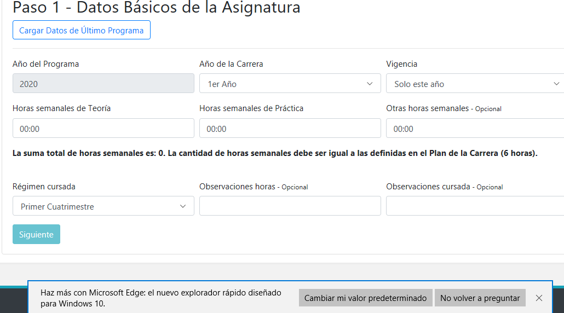

G Chrome

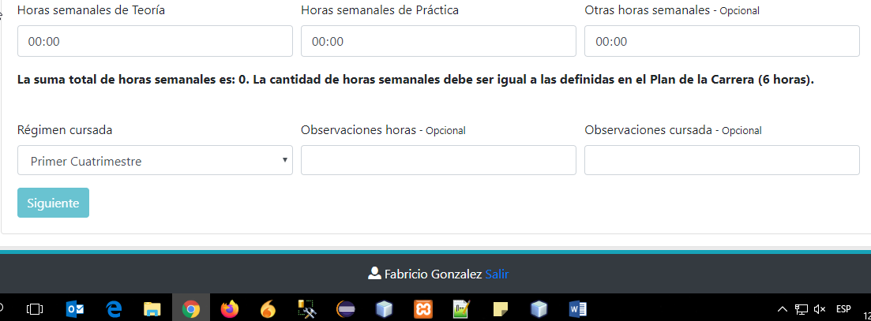

M Firefox

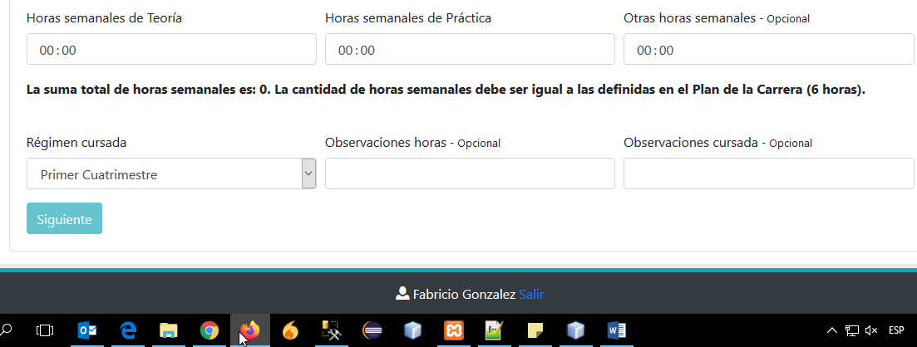

**-Observación:** Falta agregar el botón Cancelar en el Paso 1 - Datos básicos de la Asignatura, como dice en la descripción de la pantalla. O bien, eliminar esa parte del mensaje del usuario.

🡪 Es cierto, agregado.

**-Nota:** No es un error, pero lo quería anotar para que sepan que si el usuario da enter en cada uno de los campos, la validación no lo detecta al campo como incompleto y te lo deja guardar. No es un error porque cuando lo mande a revisión estará desaprobado (? pero lo mismo lo quería marcar.

🡪 como son campos HTML lo único que se puede considerar es que no esté totalmente vacío, sino habría que considerar que no tenga estos valores:

* <p></p>
* <br>
* <p></p>

</br>

* Y casos similares. Muchas validaciones serían que le quitarían rendimiento al sistema.

**-Error:** Si yo selecciono horas teoría y horas práctica (tal como figura en el plan), y luego las cambio por cero (a cualquiera o ambas, es lo mismo), se habilita el botón siguiente y me permite continuar.

Al finalizar presionas el botón guardar y te muestra un mensaje de confirmación exitoso de que el programa se guardo correctamente (si, se guarda correctamente en la BD pero con las horas semanales distintas al plan) y se crean dos programas distintos, ya que figura como "No cargado" pero en realidad si se cargo en la BD y por ende me permite seguir creando más programas.

* Adjuntar imágenes del error, fue probado en múltiples navegadores, tanto para crear, crear a partir de datos anteriores y modificar y esto no ha ocurrido nunca.

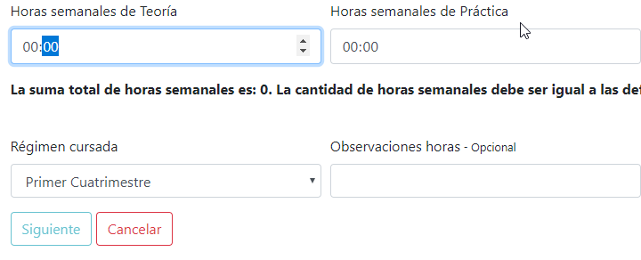

**-Error:** Por este inconveniente, lo mismo pasa con el botón siguiente, ya que si primero establezco las horas como figuran en el plan y luego las modifico (a una o ambas por cero), el botón queda siempre habilitado y permite avanzar.

**-Observación:** Los siguientes campos son de longitud corta (extenderla porque el error de mySql es que no la reconoce como tipo Text, aunque si figura de esa manera).

-Regularización presencial

-Aprobación presencial

En estas dos solo entra un renglón nada mas... en las demás entran aproximadamente 4 renglones (Primer párrafo del Lorem Ipsum).

Ver si a ustedes les sucede lo mismo.

* No ocurre lo mismo, se prueba con un texto muy largo y se inserta correctamente

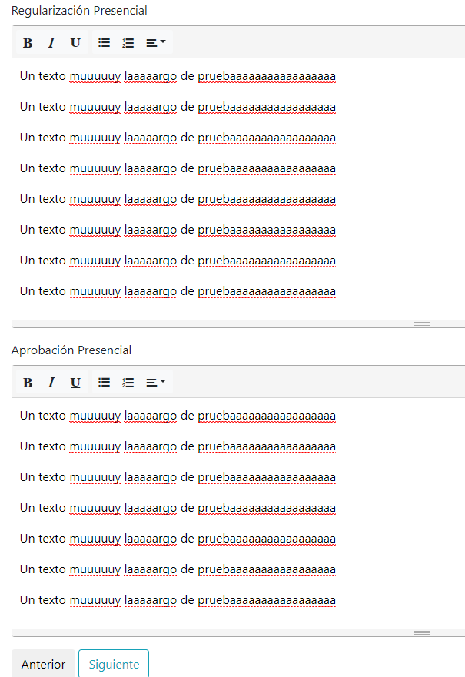

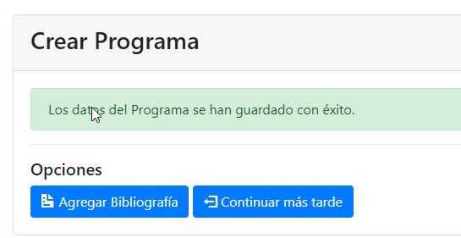

**-Nota:** Cuando quiero crear un nuevo programa de Sistemas Operativos, cuando le pongo continuar más tarde, es como que no se carga... no aparece como los demás, en el estado de desaprobado, pero figura como no cargado, a pesar de que si se carga en la BD.

* Limpiar la BD y probar nuevamente. No se entiende el error y no se ha podido replicar.

**-Correspondiente al Modificar Programa:**

**-Error:** Si yo cambio las horas teoría y horas práctica por cero (a cualquiera o ambas, es lo mismo), el botón siguiente permanece habilitado y me permite continuar.

Al finalizar presionas el botón guardar y te muestra un mensaje de confirmación exitoso de que el programa se guardo correctamente (si, se guarda correctamente en la BD pero con las horas semanales distintas al plan).

* El error no se ha podido replicar

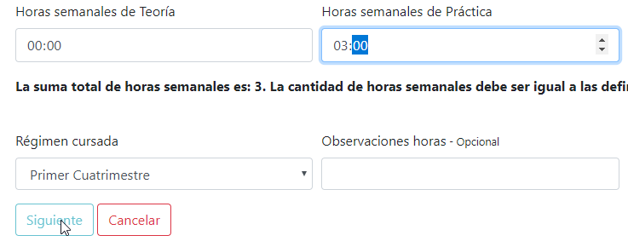

Al cambiar solo una hora a 00:00, la suma no da y el botón se bloquea

**-Error:** En todos los campos obligatorios al modificarlos y dejarlos vacios, se permiten guardar los cambios (falta validar).

Condición: Todos los campos obligatorios se encuentran incompletos.

resultado esperado: El botón valide que los campos obligatorios se encuentran sin completar y notifique al usuario, listando cuales son las secciones del programa que se encuentran incompletos. No permita guardar los cambios del programa.

resultado obtenido: Insatisfactorio.

No se ha notificado al usuario, indicando mediante un listado cuales son las secciones que se encuentran incompletas.

Se guardaron los cambios del programa con los campos vacíos.

🡪 por JS imposible validarlo, quizás se agregue validación por PHP

**-Error:** En la modificación de programa, el botón "Agregar Bibliografía" contiene errores

resultado esperado: El botón despliegue una nueva pantalla, la cual permita gestionar la bibliografía correspondiente mediante el alta, baja y modificación de la misma.

resultado obtenido: Insatisfactorio.

Error: El botón no cuenta con ninguna funcionalidad.

* El botón se encuentra funcionando correctamente.

**-Error:** En la modificación de programa, el botón "Continuar más tarde" contiene errores

resultado esperado: Se regrese a la pantalla principal Mis Asignaturas, permitiendo Gestionar la Bibliografía cuando el usuario desee y además el estado del programa debe figurar como "Cargando" y no debe ser enviado a revisión automáticamente al departamento Exactas.

resultado obtenido: Insatisfactorio.

Se ha regresado correctamente a la pantalla principal Mis Asignaturas, permite Gestionar la Bibliografía en otro momento, pero el estado del programa figura como "Desaprobado" y se envió automáticamente a revisión al departamento Exactas.

* Limpiar la BD y probar nuevamente. No se ha podido replicar el error.

**-Observación:** Los siguientes campos son de longitud corta (extenderla porque el error de mySql es que no la reconoce como tipo Text, aunque si figura de esa manera).

-Regularización presencial

-Aprobación presencial

En estas dos solo entra un renglón nada mas... en las demás entran aproximadamente 4 renglones (Primer párrafo del Lorem Ipsum).

Ver si a ustedes les sucede lo mismo.

* Los campos son de tipo text tanto en la BD como en el sistema

------------------------------------------------------------------------------------------------------------

# -GESTIONAR ASIGNATURA

Errores encontrados:

**Alta de Asignatura**

Inserción con parte del nombre de asignatura con comillas. Por ejemplo si quiero agregar la asignatura: Seminario de sistema: ‘Como se investiga en la uarg?’ falla.

**Modificación de Asignatura:**

Error al cargar el nombre de asignatura si esta tiene comillas dobles o simples

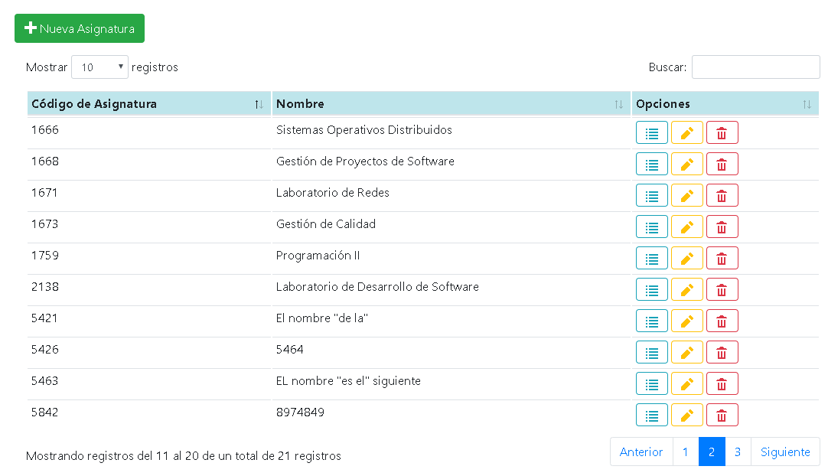

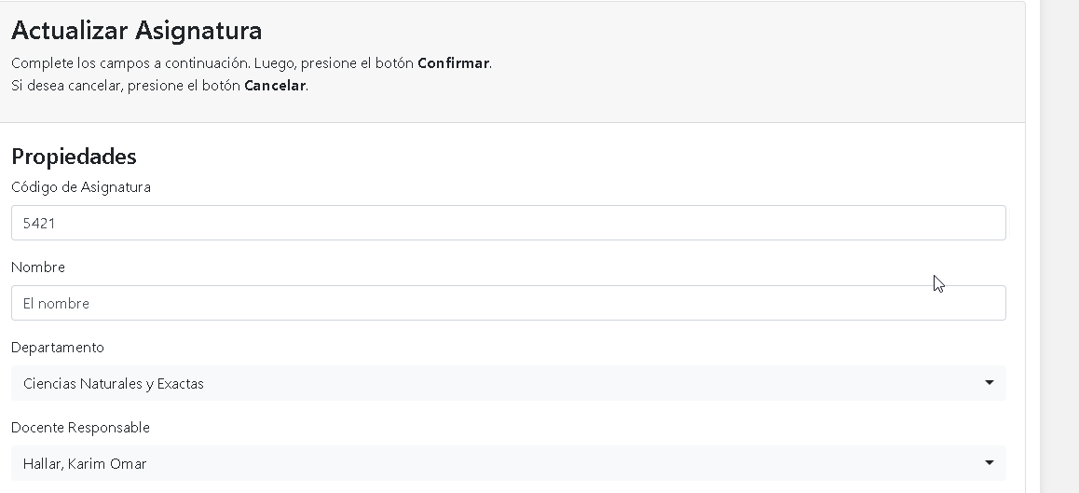

Error al hacer la modificación agregando un nombre con comillas simples.

**Eliminación de Asignatura**

Cuando no elimina una asignatura no te dice si es porque es una correlativa, si es por ser parte de un plan, si es porque falló la consulta, etc 🡪 agregar mensajes que digan el motivo de fallo

**🡪 Agregado y Corregido**

**Correlatividades:**

Eliminación, aunque se elimina bien no informa que lo hizo y queda el msj anterior. Es decir, si agrego una correlativa y después la elimino queda el mensaje de “asignatura agregada con éxito” 🡪 Agregar mensaje de eliminación con éxito **(LISTO)**

**Equipo de Cátedra:**

-En la pantalla, el label de la lista desplegable de los profesores es incorrecto ya que dice "Asignaturas". Corregir. **🡪 Corregido**

-Alta: Si quiero agregar al Profesor Responsable nuevamente, con el rol de Teoría y Práctica te deja. El error se encuentra en que no debería permitir que el profesor Responsable se agregue nuevamente con el Rol Teoría ya que figura dos veces en la tabla. Pero está bien que se agregue como práctica. **🡪 Corregido**

Adjunto capturas:

El profesor Responsable ya se encuentra vinculado por defecto como Responsable y en la columna teoría. Bien.

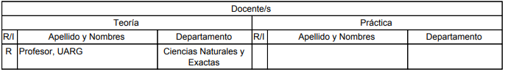

Cuando vuelvo a Vincularlo, con el rol de teoría, aparece de la siguiente manera. Corregir, No debe permitir volver a agregarlo como teoría, pero si como practica.

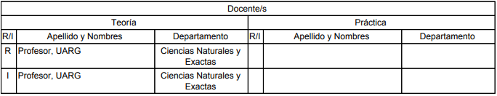

Lo agrega como practica exitosamente, y figura como Responsable. Bien.

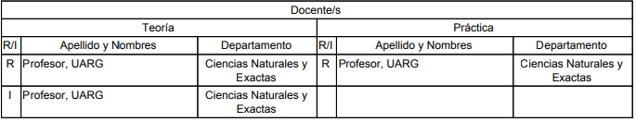

Pero si agrego otro profesor en la práctica, lo agrega como Inscripto. Bien.

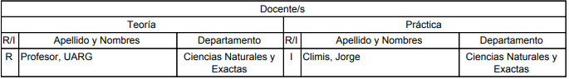

Esto es lo que pasa cuando agrego un profesor dos veces, pero con distinto rol. Bien.

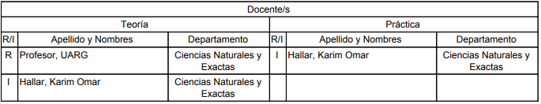

-Eliminar: Aunque se elimina bien el profesor, hay un error en el mensaje ya que muestra dos veces el apellido y no su nombre. Ej: "Se desvinculó el profesor Hallar, Hallar del Equipo de Cátedra". Corregir. **🡪 Corregido**

------------------------------------------------------------------------------------------------------------

# -GESTIONAR BIBLIOGRAFÍA

-Error: Boton Cargar Bibliografia de Programa Anterior.

Si bien valida cuando un programa no tiene bibliografía cargada anteriormente, pero lo hace mediante un alert de JS. Se debería hacer mediante un modal.

* No necesariamente se tiene que hacer mediante un Modal (? Pero ahora se hace a través de un div de tipo alert de bootstrap

-Error: Botón Enviar Programa a Revisión.

Resultado esperado: Se envíe el programa a revisión al departamento correspondiente y además el estado del programa debe figurar como "En Revisión".

Resultado Obtenido: El programa se envía a revision (Bueno, siempre se envia por mas que no lo presione jaja), pero figura como "No cargado" y al jefe de departamento Exactas le figura en la solapa desaprobados.

* Como con las pruebas sobre Programas, revisar el estado de la BD antes de hacerlas. Los botones funcionan bien, hacen lo que deben hacer. Revisar esta prueba con la BD limpia.

-Error: Botón Continuar Más Tarde.

Resultado Esperado: Se regrese a la pantalla principal Mis Asignaturas, permitiendo Gestionar la Bibliografía cuando el usuario desee y además el estado del programa debe figurar como "Cargando" y no debe ser enviado a revisión automáticamente al departamento Exactas.

Resultado Obtenido: Insatisfactorio.

Se ha regresado correctamente a la pantalla principal Mis Asignaturas, pero no permite Gestionar la Bibliografía en otro momento y además el estado del programa figura como "No Cargado" (a pesar de que se carga en la BD) y se envió automáticamente a revisión al departamento Exactas, donde figura como "Desaprobado" (con la bibliografía agregada).

* Como con las pruebas sobre Programas, revisar el estado de la BD antes de hacerlas. Los botones funcionan bien, hacen lo que deben hacer. Revisar esta prueba con la BD limpia.

-Pantalla Libros: Alta

-Error: Input text "Año de Edición"

El input permite introducir los siguientes valores: -1999 , 0 , 1526 , pero los muestra en su valor por defecto 0000 en la tabla. Ver si se puede validar y no lo permita guardar de esta manera.

* Se ha agregado una validación que permite ingresar únicamente años entre 1901 y 2055 (lo que soporta MySQL).

Observación: Cuando dejas el campo vacío, el sistema lo valida (está muy bien) pero lo hace mediante un alert de JS. Ver si se lo puede validar de otra manera.

* Se probó bootbox alert pero al ser un modal encima de otro no queda muy bien.

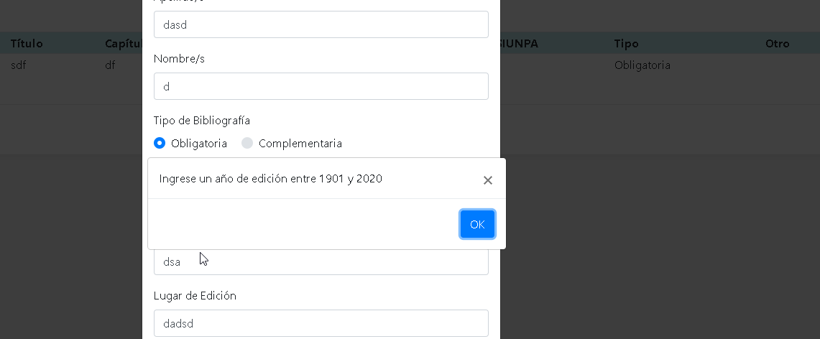

Quizás jugando con los tamaños y colores que hagan contraste se podría mejorar pero creo que no vale el esfuerzo dado que es un caso muy particular de una funcionalidad específica y el “error” es sólo que se ve “feo”. Cualquier cosa lo hablamos

-Error: Al querer introducir un apellido y nombre, solamente me deja de un solo autor. No puedo introducir más de un autor. Corregir. Ya que un libro puede tener varios autores.

Además no está la columna apellido/s en la tabla, ya que lo concatena en Nombre.

-Error: Input text "Apellido/s"

Acepta cualquier cosa, numeros, letras, simbolos especiales (+ - *) y además solo podes introducir apellidos de un solo autor, no de dos o más. Y valida si el campo esta vacio con un alert de JS, corregir.

-Error: Input text "Nombre/s"

Acepta cualquier cosa, numeros, letras, simbolos especiales (+ - *) y además solo podes introducir nombres de un solo autor, no de dos o más. Y valida si el campo esta vacio con un alert de JS, corregir.

* Se ha hecho una corrección en la vista. Ahora se verán los autores uno al lado del otro. Sin embargo, no hay una forma de validar que haya uno o más autores a menos que se modificara el formulario completo, agregando una tabla AUTOR a la BD y permitiendo asociar autores a un libro. El equipo docente nos dijo que no hagamos mucho diseño de esta parte, por eso está como texto libre y allí pueden meter 1,2... N autores. Cualquier cosa lo vemos en la reunión.



Así quedaría un libro con dos autores

-Radio button: Tipo bibliografia.

No contiene ningún error, pero realiza las validaciones mediante un alert de JS, corregir.

* Se probó bootbox alert pero al ser un modal encima de otro no queda muy bien. Queda como un alert.

-Sugerencia: porque en la tabla no mostramos mejor la Editorial y el lugar de edicion, en vez de SIUNPA y otro ? ya que esos nunca se completan jaja.

* Buena idea. Corregido.

-Error: Input text "Título"

Acepta espacio en blanco, con esto se da de alta el libro sin un titulo. Validar que no deje espacios en blanco.

* Corregido, ya no se admiten espacios vacíos

No acepta vacio, está muy bien, pero la validación se hace mediante un alert de JS, deberia ser un modal.

* Se probó bootbox alert pero al ser un modal encima de otro no queda muy bien. Queda como un alert.

-Error: Input text "Capitulo/tomo/pagina"

Acepta vacío y espacio en blanco. Validar que no deje el campo vacío y espacios en blanco.

* Previamente se había hecho un relevamiento viendo múltiples programas de todas las carreras y se decidió que este campo no es obligatorio.

-Error: Input text "Lugar de Edición"

Acepta números. Validar que solo acepte letras.

* Validación innecesaria, dejar como texto libre.

-Error: Input text "Editorial"

No acepta vacío, está muy bien, pero la validación se hace mediante un alert de JS, debería ser un modal.

Acepta espacio en blanco y números. Validar que no los acepte.

* Corregido, ya no se admiten espacios vacíos. Si una Editorial se llama “Libros2000” no debería dejarlo?? Debe ser texto libre.

-Error: Input text "Biblioteca"

Acepta números. Validar que solo acepte letras.

* Se debe dejar texto libre por ahora. Si algún día descubrimos el uso real de esos campos lo mejoramos.

-Pantalla Libros: Baja

-Error: Botón "Eliminar"

Resultado esperado: Visualizar un modal con los botones (Aceptar y Cancelar) para eliminar o dar de baja un libro.

Resultado Obtenido: Insatisfactorio.

Correcta visualización de los botones (Aceptar y Cancelar) para eliminar o dar de baja un libro, pero no en un modal, sino en un alert de JS.

* Se ha mejorado el diseño, ahora se ve así

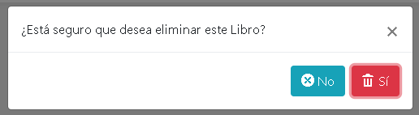

-Pantalla Libros: Modificación

-Error: Input text "Año de Edición"

El input permite introducir los siguientes valores: -1999 , 0 , 1526 , pero los muestra en su valor por defecto 0000 en la tabla. Ver si se puede validar y no lo permita guardar de esta manera.

Observación: Cuando dejas el campo vacío, el sistema lo valida (está muy bien) pero lo hace mediante un alert de JS. Ver si se lo puede validar de otra manera.

* Corregido

-Error: Al querer introducir un apellido y nombre, solamente me deja de un solo autor. No puedo introducir más de un autor. Corregir. Ya que un libro puede tener varios autores.

Además no está la columna apellido/s en la tabla, ya que lo concatena en Nombre.

* Corregido, se puede mejorar cambiando la estructura de la BD y demás.

-Error: Input text "Apellido/s"

Acepta cualquier cosa, numeros, letras, simbolos especiales (+ - *) y además solo podes introducir apellidos de un solo autor, no de dos o más. Y valida si el campo esta vacio con un alert de JS, corregir.

-Error: Input text "Nombre/s"

Acepta cualquier cosa, numeros, letras, simbolos especiales (+ - *) y además solo podes introducir nombres de un solo autor, no de dos o más. Y valida si el campo esta vacío con un alert de JS, corregir.

* Mismo comentario que para el alta

-Error: Input text "Título"

Acepta espacio en blanco, con esto se modifica el libro sin un título. Validar que no deje espacios en blanco.

No acepta vacio, está muy bien, pero la validación se hace mediante un alert de JS, deberia ser un modal.

* Corregido, no se admiten espacios en blanco

-Error: Input text "Capitulo/tomo/pagina"

Acepta vacio y espacio en blanco. Validar que no deje el campo vacio y espacios en blanco.

* Es correcto que se permita no colocar datos

-Error: Input text "Lugar de Edición"

Acepta números. Validar que solo acepte letras.

* Validación innecesaria, dejar como texto libre.

-Error: Input text "Editorial"

No acepta vacío, está muy bien, pero la validación se hace mediante un alert de JS, debería ser un modal.

Acepta espacio en blanco y números. Validar que no los acepte.

* Validación innecesaria, si se deben permitir números.

-Error: Input text "Biblioteca"

Acepta números. Validar que solo acepte letras.

* Mismo comentario que para el Alta

-Pantalla Artículos de Revista: Alta

-Error: Al querer introducir un apellido y nombre, solamente me deja de un solo autor. No puedo introducir más de un autor. Corregir. Ya que un artículo puede tener varios autores.

-Error: Input text "Apellido/s Autor/es"

Acepta cualquier cosa, numeros, letras, simbolos especiales (+ - *) y además solo podes introducir apellidos de un solo autor, no de dos o más. Y valida si el campo esta vacio con un alert de JS, corregir.

-Error: Input text "Nombre/s Autor/es"

Acepta cualquier cosa, numeros, letras, simbolos especiales (+ - *) y además solo podes introducir nombres de un solo autor, no de dos o más. Y valida si el campo esta vacio con un alert de JS, corregir.

* Misma observación que para Libros

-Error: Input text "Título del Artículo"

Acepta espacio en blanco, con esto se da de alta el artículo sin un titulo. Validar que no deje espacios en blanco.

No acepta vacio, esta muy bien, pero la validación se hace mediante un alert de JS, deberia ser un modal.

* Corregido, no acepta espacios en blanco

-Error: Input text "Título de la Revista"

Acepta espacio en blanco, con esto se da de alta el artículo sin un titulo. Validar que no deje espacios en blanco.

No acepta vacio, esta muy bien, pero la validación se hace mediante un alert de JS, deberia ser un modal.

* Corregido, no acepta espacios en blanco

-Error: Input text "Página"

Acepta vacio y espacio en blanco. Validar que no deje vacío el campo ni espacios en blanco.

Sugerencia: cambiar el titulo del input por: Capítulo/Tomo/Página

* Es correcto que permita dejar este campo en blanco. Se cambia el label por Tomo/Volumen/pagina ya que así está en los programas:

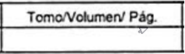

-Error: Input text "Fecha"

Permite dejar la fecha sin completar.

* Esto es correcto. No es un campo obligatorio.

Resultado esperado: Mensaje de validación que notifique el error. No dar de alta el artículo.

Resultado obtenido: Insatisfactorio.

Se ha dado de alta el artículo exitosamente con el formato de fecha 00/00/0000.

Además si coloco la fecha 00/00/0000 el sistema lo da de alta al artículo, pero con la fecha 01/01/0001, debería de validar que la fecha introducida no es válida.

* Ahora, en caso de que no se coloque fecha se inserta NULL en la BD. Ya no es posible ingresar 00/00/0000. 01/01/0001 es una fecha valida.

-Error: Input text "Biblioteca"

Acepta números. Validar que solo acepte letras.

* Se debe dejar texto libre por ahora. Si algún día descubrimos el uso real de esos campos lo mejoramos.

-Pantalla Artículos de Revista: Baja

-Error: Botón "Eliminar"

Resultado esperado: Visualizar un modal con los botones (Aceptar y Cancelar) para eliminar o dar de baja un libro.

Resultado Obtenido: Insatisfactorio.

Correcta visualización de los botones (Aceptar y Cancelar) para eliminar o dar de baja un libro, pero no en un modal, sino en un alert de JS.

* Se ha implementado la misma mejora aplicada en Eliminar Libro

-Pantalla Artículos de Revista: Modificación

-Error: Al querer introducir un apellido y nombre, solamente me deja de un solo autor. No puedo introducir más de un autor. Corregir. Ya que un artículo puede tener varios autores.

-Error: Input text "Apellido/s Autor/es"

Acepta cualquier cosa, numeros, letras, simbolos especiales (+ - *) y además solo podes introducir apellidos de un solo autor, no de dos o más. Y valida si el campo esta vacio con un alert de JS, corregir.

-Error: Input text "Nombre/s Autor/es"

Acepta cualquier cosa, numeros, letras, simbolos especiales (+ - *) y además solo podes introducir nombres de un solo autor, no de dos o más. Y valida si el campo esta vacio con un alert de JS, corregir.

* Mismo comentario que para Alta.

-Error: Input text "Título del Artículo"

Acepta espacio en blanco, con esto se modifica el artículo sin un titulo. Validar que no deje espacios en blanco.

No acepta vacio, esta muy bien, pero la validación se hace mediante un alert de JS, deberia ser un modal.

-Error: Input text "Título de la Revista"

Acepta espacio en blanco, con esto se modifica el artículo sin un titulo. Validar que no deje espacios en blanco.

No acepta vacio, esta muy bien, pero la validación se hace mediante un alert de JS, deberia ser un modal.

* Corregidos, no se aceptan espacios en blanco.

-Error: Input text "Página"

Acepta vacio y espacio en blanco. Validar que no deje vacio el campo ni espacios en blanco.

Sugerencia: cambiar el titulo del input por: Capítulo/Tomo/Página

* Label cambiado. Es correcto que el campo pueda estar vacío

-Error: Input text "Fecha"

Permite dejar la fecha sin completar.

Resultado esperado: Mensaje de validación que notifique el error. No modificar el artículo.

Resultado obtenido: Insatisfactorio.

Se ha modificado el artículo exitosamente con el formato de fecha 00/00/0000.

Además si coloco la fecha 00/00/0000 el sistema lo modifica al artículo, pero con la fecha 01/01/0001, debería de validar que la fecha introducida no es válida.

* Mismo comentario que en alta, fue resuelto.

-Error: Input text "Biblioteca"

Acepta números. Validar que solo acepte letras.

* Validación innecesaria.

-Pantalla Recursos de Internet: Alta

-Error: Al querer introducir un apellido y nombre, solamente me deja de un solo autor. No puedo introducir más de un autor. Corregir. Ya que un recurso puede tener varios autores.

-Error: Input text "Apellido/s Autor/es"

Acepta cualquier cosa, numeros, letras, simbolos especiales (+ - *) y además solo podes introducir apellidos de un solo autor, no de dos o más.

-Error: Input text "Nombre/s Autor/es"

Acepta cualquier cosa, numeros, letras, simbolos especiales (+ - *) y además solo podes introducir nombres de un solo autor, no de dos o más.

* Mismo comentario que en libros y revistas

-Error: Input text "Título"

Acepta espacio en blanco, con esto se da de alta el recurso sin un titulo. Validar que no deje espacios en blanco.

No acepta vacio, esta muy bien, pero la validación se hace mediante un alert de JS, deberia ser un modal.

* Corregido

-Error: Input text "Disponibilidad"

Acepta espacio en blanco, con esto se da de alta el recurso sin la disponibilidad. Validar que no deje espacios en blanco.

No acepta vacio, esta muy bien, pero la validación se hace mediante un alert de JS, deberia ser un modal.

Sugerencia: cambiar el nombre por "Disponibilidad/Dirección Electrónica".

* Corregido, se cambió el label y no permite espacios en blanco

-Pantalla Recursos de Internet: Baja

-Error: Botón "Eliminar"

Resultado esperado: Visualizar un modal con los botones (Aceptar y Cancelar) para eliminar o de de baja un recurso.

Resultado Obtenido: Insatisfactorio.

Correcta visualización de los botones (Aceptar y Cancelar) para eliminar o de de baja un recurso, pero no en un modal, sino en un alert de JS.

* Se ha agregado un modal para la eliminación

-Pantalla Recursos de Internet: Modificación

-Error: Al querer introducir un apellido y nombre, solamente me deja de un solo autor. No puedo introducir más de un autor. Corregir. Ya que un recurso puede tener varios autores.

-Error: Input text "Apellido/s Autor/es"

Acepta cualquier cosa, numeros, letras, simbolos especiales (+ - *) y además solo podes introducir apellidos de un solo autor, no de dos o más.

-Error: Input text "Nombre/s Autor/es"

Acepta cualquier cosa, numeros, letras, simbolos especiales (+ - *) y además solo podes introducir nombres de un solo autor, no de dos o más.

* Mismo comentario que en libros y revistas

-Error: Input text "Título"

Acepta espacio en blanco, con esto se modifica el recurso sin un titulo. Validar que no deje espacios en blanco.

No acepta vacio, esta muy bien, pero la validación se hace mediante un alert de JS, deberia ser un modal.

* Corregido

-Error: Input text "Disponibilidad"

Acepta espacio en blanco, con esto se modifica el recurso sin la disponibilidad. Validar que no deje espacios en blanco.

No acepta vacio, esta muy bien, pero la validación se hace mediante un alert de JS, deberia ser un modal.

Sugerencia: cambiar el nombre por "Disponibilidad/Dirección Electrónica".

* Corregido, no admite espacios en blanco y se cambió el label

-Pantalla Otros Materiales: Alta

-Error: Input text "Descripción"

Acepta espacio en blanco, con esto se da de alta el material sin la descripción. Validar que no deje espacios en blanco.

No acepta vacio, esta muy bien, pero la validación se hace mediante un alert de JS, deberia ser un modal.

* Corregido

-Pantalla Otros Materiales: Baja

-Error: Botón "Eliminar"

Resultado esperado: Visualizar un modal con los botones (Aceptar y Cancelar) para eliminar o de de baja un material.

Resultado Obtenido: Insatisfactorio.

Correcta visualización de los botones (Aceptar y Cancelar) para eliminar o de de baja un material, pero no en un modal, sino en un alert de JS.

* Corregido

-Pantalla Otros Materiales: Modificación

-Error: Input text "Descripción"

Acepta espacio en blanco, con esto se modifica el material sin la descripción. Validar que no deje espacios en blanco.

No acepta vacio, esta muy bien, pero la validación se hace mediante un alert de JS, deberia ser un modal.

* Corregido

------------------------------------------------------------------------------------------------------------

# -SEGUIR PROGRAMA

No se encontraron errores en cuanto a la funcionalidad que ofrece este CU, solamente algunos errores ortográficos y presentación de la información.

Pantalla “Seguir Programa - Carrera: nombreCarrera, Año: anio”

En la tabla donde se listan todos los programas de asignaturas, más precisamente en la columna “Ubicación Actual”, cambiar como se presenta esa info (no ponerlo abreviado, sino en su forma completa, es decir Secretaria Académica, Departamento). **(LISTO)**

Botón “Volver atrás” no tiene acento la palabra “atrás”. **(LISTO)**

Botón “Actualizar ubicación del programa” no tiene acento la palabra “ubicación”. **(LISTO)**

Pantalla “Seguir Programa - Actualizar Ubicación”

Lo mismo en cuanto al uso de abreviaciones. **(LISTO)**

Sería bueno que en esta pantalla se brinde más información (recuerde al usuario la información, creo que es una regla de oro de Pressman) sobre qué programa de asignatura se está por modificar su ubicación, y cuál es su ubicación actual.

Puede ser que el usuario tenga una mala memoria a corto plazo (? **(LISTO)**

------------------------------------------------------------------------------------------------------------

# -GENERAR PROGRAMA PDF

Se han encontrado los siguiente errores:

**-Estructura del PDF:**

Resultado esperado: Visualizar de forma correcta la escritura del texto mostrado en cada una de las secciones del programa (Sin la presencia de errores ortográficos y la correcta representación de símbolos especiales) y la estructura base de cada una de las secciones del programa PDF generado.

Resultado Obtenido: Insatisfactorio.

Correcta visualización de la escritura del texto mostrado en cada una de las secciones del programa (Sin la presencia de errores ortográficos y la correcta representación de símbolos especiales).

Pero el error se encuentra en que en la parte de Bibliografía (Libros - Bibliografía obligatoria y complementaria), la columna SIUNPA, muestra SIUNP y la A queda abajo. Debería estar todo junto ya que es una sola palabra. Error en la estructura.

* **Corregido**

**- 9 carreras en el encabezado:** No hay inconvenientes con la estructura del documento.

**- 10 carreras en el encabezado:**

Resultado Esperado: Visualizar de forma correcta cada una de las secciones del programa PDF generado.

Resultado Obtenido: Insatisfactorio.

La tabla "Visado" se ve afectada, ya que se genera una nueva página adicional, donde solamente se cierra la tabla.

* Corregido (se modificó el tamaño del encabezado donde está el logo de la UNPA, ya que el mismo era muy grande, habíamos acordado en reducir el tamaño.

Ahora bien, cuando son más de 12 carreras que están en el encabezado, se genera una nueva página en la cual contendrá la tabla “VISADO”).

**- 11 carreras en el encabezado:**

Resultado Esperado: Visualizar de forma correcta cada una de las secciones del programa PDF generado.

Resultado Obtenido: Insatisfactorio.

La tabla "Visado" se ve afectada, donde la fecha se baja a una siguiente página.

* Corregido (se modificó el tamaño del encabezado donde está el logo de la UNPA, ya que el mismo era muy grande, habíamos acordado en reducir el tamaño.

Ahora bien, cuando son más de 12 carreras que están en el encabezado, se genera una nueva página en la cual contendrá la tabla “VISADO”).

**-Botón "Generar PDF":**

Hay un error al querer generar el programa PDF por parte del Empleado de Secretaría Académica ya que todavía no se ha implementado dicha funcionalidad para este rol. Solo puede generar el programa PDF el profesor.

* Corregido ya se añadió ese botón.

OBSERVACIONES GENERALES:

Al haber muchas carreras en el encabezado, algunas secciones se encuentran separadas con un espacio de la cabecera y otras no, están juntas digamos.

Además se han observado que algunas páginas quedan vacías. (Esto por ahora no pude corregirlo, ya que sucede rara vez, a veces es porque le falta espacio para cerrar la tabla).

Por lo visto, en la parte de la Bibliografía (en este caso, en libros Bibliografía obligatoria) si el texto es muy largo, continua en la otra página con el recuadro original de la tabla.

Lo mismo sucede con las demás bibliografías, si todavía continua y no hay lugar en la pagina actual, continua en la siguiente y se muestra cada encabezado de la tabla.

(Creo que para mí está bien que se muestre nuevamente el encabezado en la nueva página en el caso de que la tabla no entre en la página original, pero bueno lo discutimos y lleguemos a un acuerdo).

Probé con 9 carreras en el encabezado y en este caso, el campo fecha queda joya. Todo junto en la última página y no se genera una página de más.

Probé con 10 carreras en el encabezado y en este caso, el campo fecha queda arriba y en la última página, queda la línea de cierre del cuadro solamente, lo cual genera una página de más.

* Corregido (se modificó el tamaño del encabezado donde está el logo de la UNPA, ya que el mismo era muy grande, habíamos acordado en reducir el tamaño.

Ahora bien, cuando son más de 12 carreras que están en el encabezado, se genera una nueva página en la cual contendrá la tabla “VISADO”).

Probé con 11 carreras en el encabezado y en este caso, en la última página, donde se realizan las firmas, esta vez se bajo a la siguiente pagina el ultimo campo , donde se coloca la fecha (y ahí quedo mal visualmente, el resto de los campos es discutible).

* Corregido (se modificó el tamaño del encabezado donde está el logo de la UNPA, ya que el mismo era muy grande, habíamos acordado en reducir el tamaño.

Ahora bien, cuando son más de 12 carreras que están en el encabezado, se genera una nueva página en la cual contendrá la tabla “VISADO”).

A continuación se adjuntan capturas de pantalla con su correspondiente explicación:

Con nueve (9) carreras en el encabezado se pude observar que no hay espacio entre el encabezado y el campo ciclo académico. 🡪 Corregido

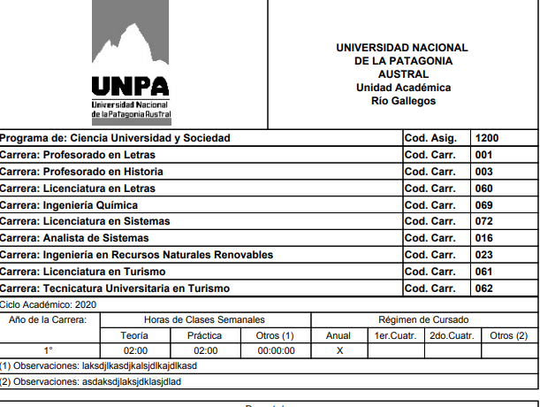

Acá podemos observar como se ve una sección si la misma tiene mucho texto y continua en la siguiente página. Se puede ver que se encuentra "pegado" al encabezado. 🡪 Corregido

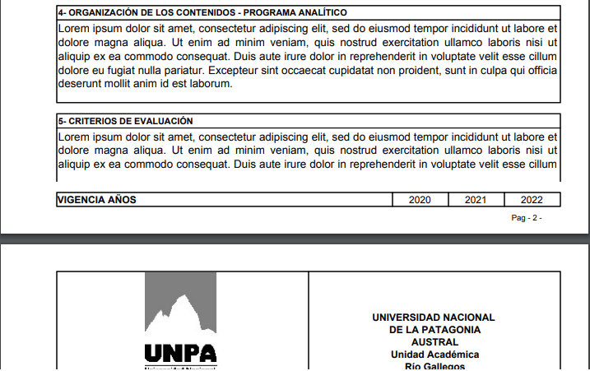

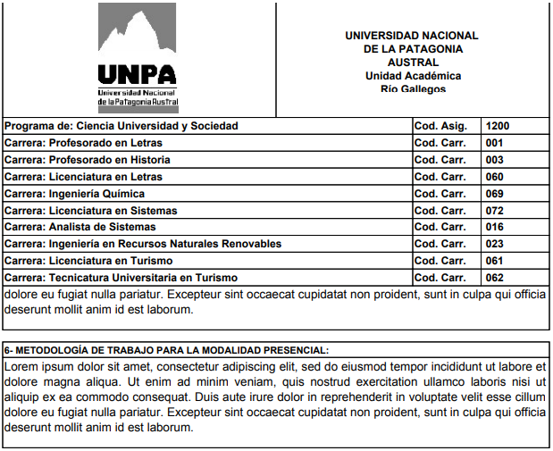

Acá podemos observar como se ve una sección si la misma tiene mucho texto y continua en la siguiente página. Se puede ver que se encuentra "pegado" al encabezado, pero en este caso está vacío, porque el texto está en la página anterior, pero el cierre del cuadro en la siguiente. (Esto es imposible de controlar, depende del contenido de la tabla).

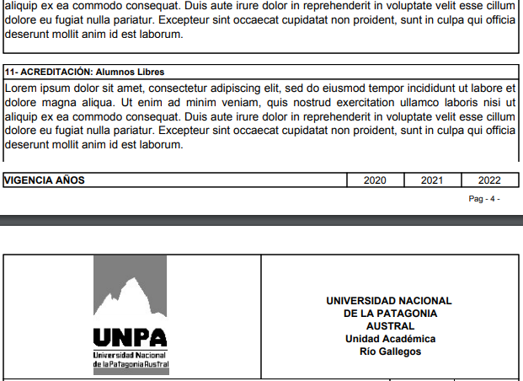

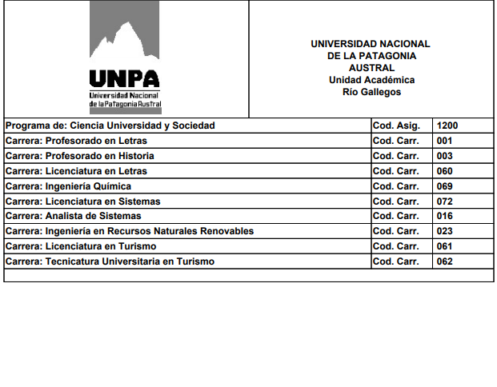

Acá se puede observar que queda una página vacía (con nueve carreras en el encabezado). Ver si se vuelve a repetir. (Si esto sucede rara veces. Por ahora es imposible de controlar)

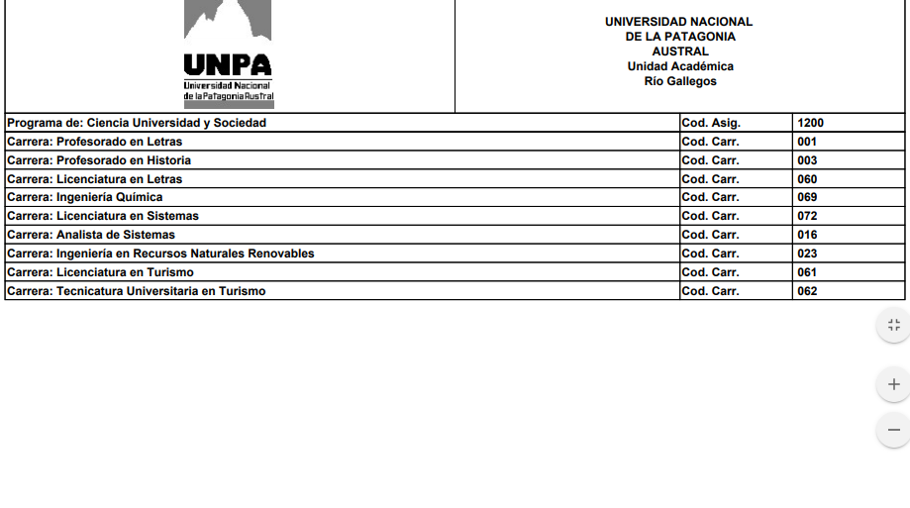

Acá se muestra como queda la tabla cuando continúa en otra página. Si hay mucho texto, se vuelven a colocar los encabezados de la tabla y continua el texto. (Considero que está bien que se muestre nuevamente el encabezado de la tabla, pero lo discutimos)

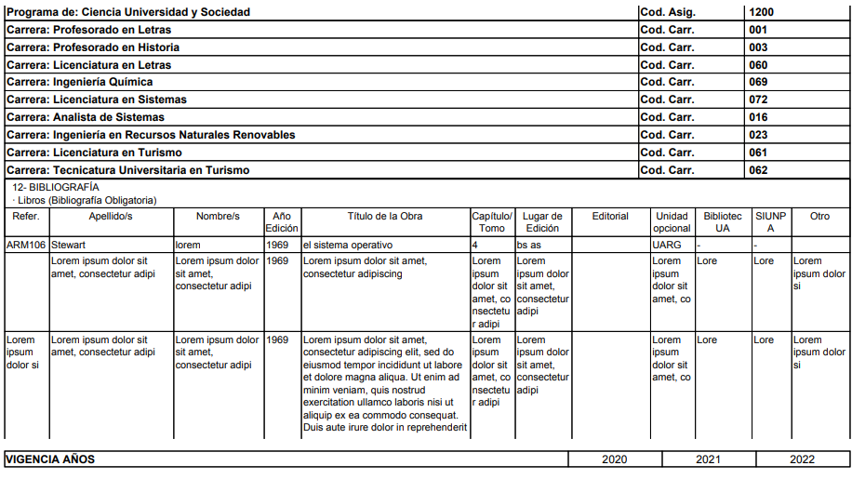

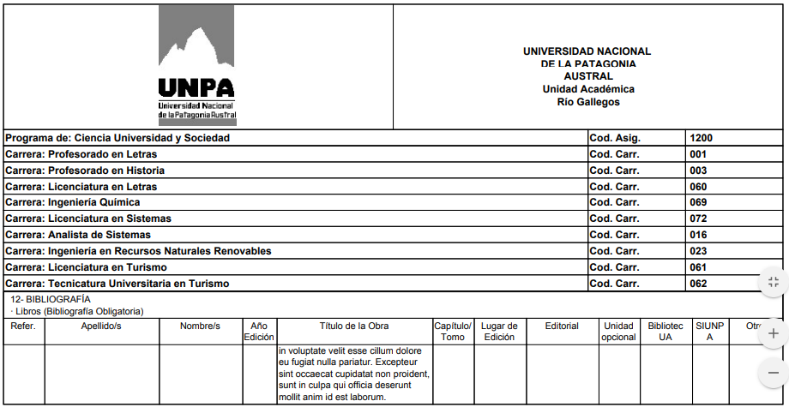

Acá se muestra como queda la tabla cuando continua en otra página. Si hay mucho texto, se vuelven a colocar los encabezados de la tabla y continua el texto.

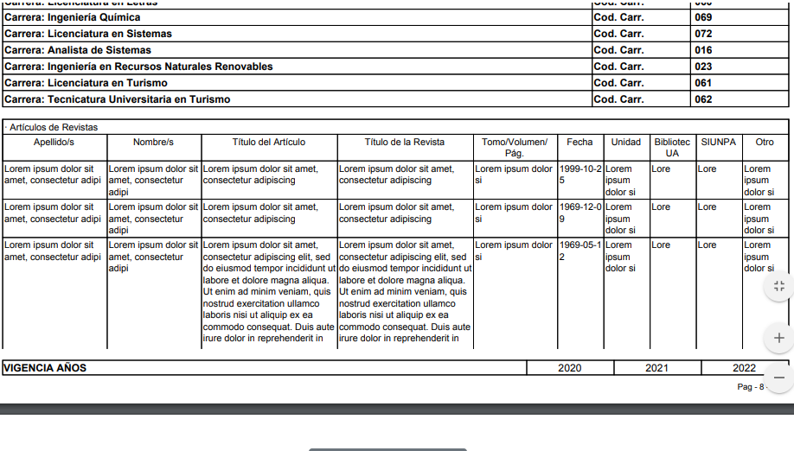

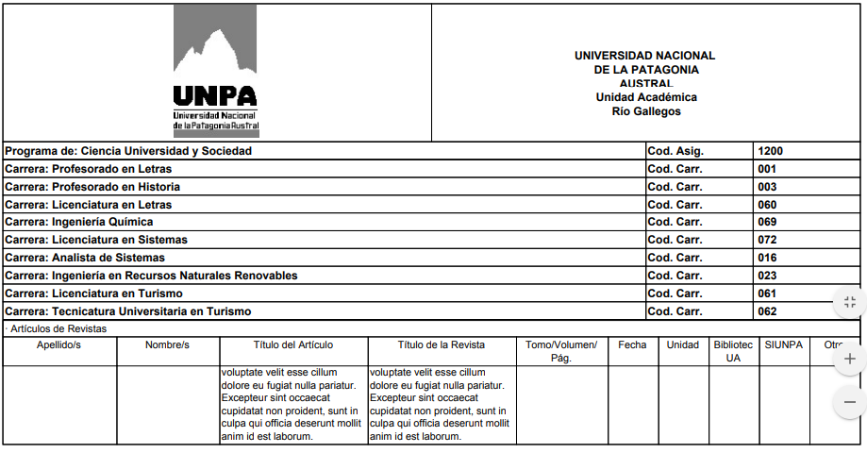

Acá se muestra como queda la tabla cuando continua en otra página. Si hay mucho texto, se vuelven a colocar los encabezados de la tabla y continua el texto.

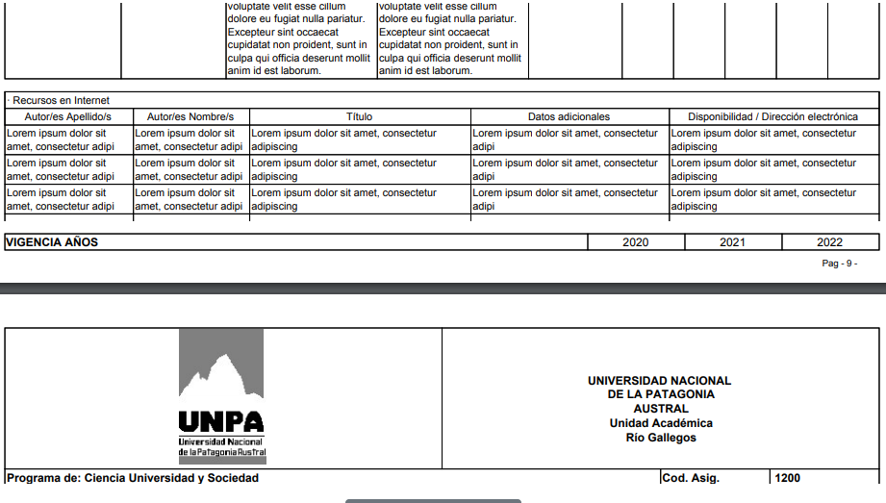

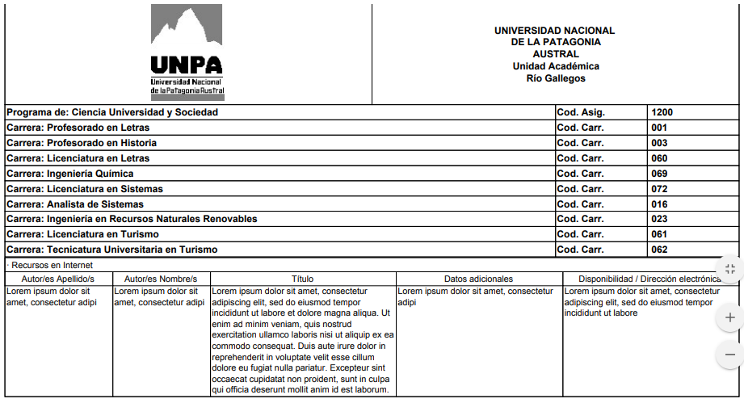

Esto es lo que pasa con 9 carreras en el encabezado, toda la tabla "Visado" queda en una sola hoja y es la última. No genera una hoja de más.

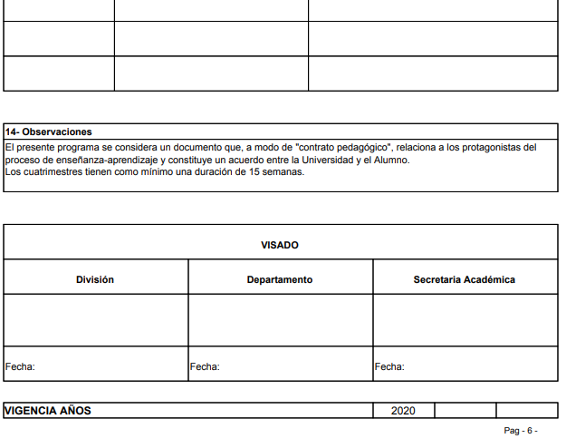

Esto es lo que pasa con 10 carreras en el encabezado, el cierre de la tabla "Visado" queda en la siguiente página, quedando mal visualmente y además se genera una nueva página solo con eso.

🡪 Corregido

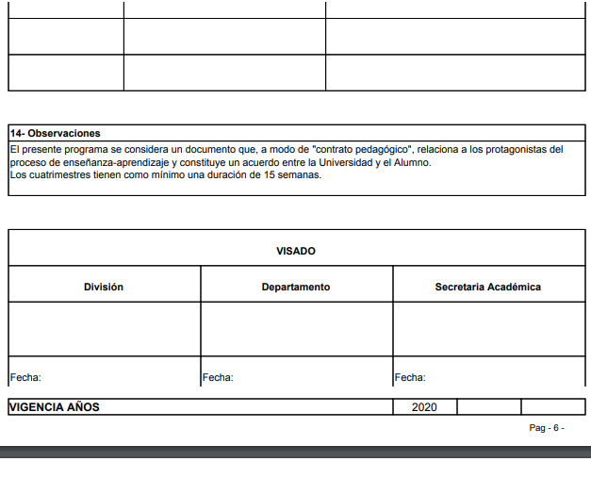

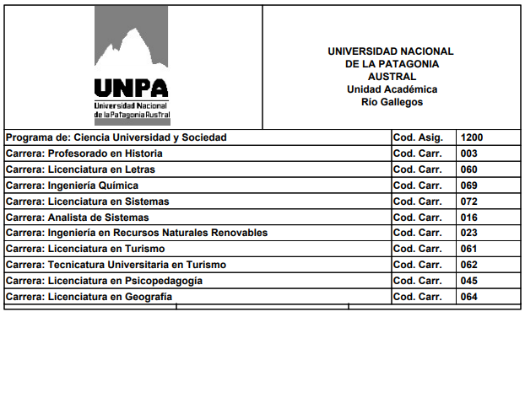

Esto es lo que pasa con 11 carreras en el encabezado, el campo "Fecha" de la tabla "Visado" queda en la siguiente página, quedando mal visualmente.

🡪 Corregido

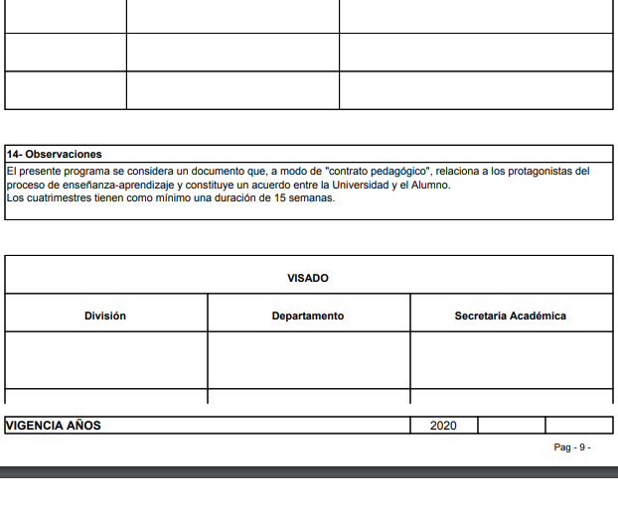

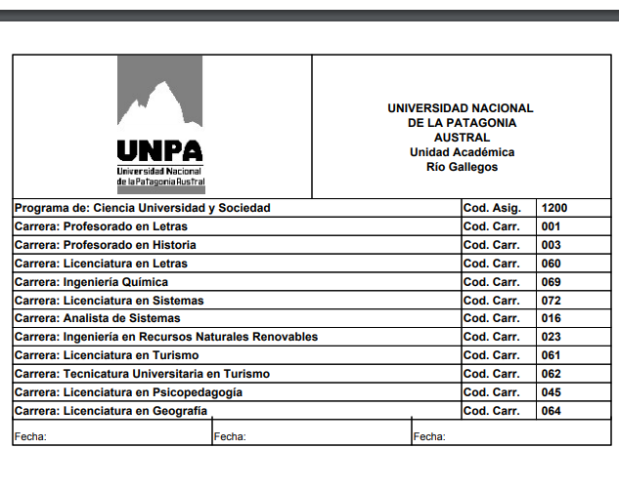

Acá se puede observar que si hay once (11) carreras en el encabezado se hace una doble línea entre el encabezado y la sección "Ciclo Académico".

🡪 Corregido

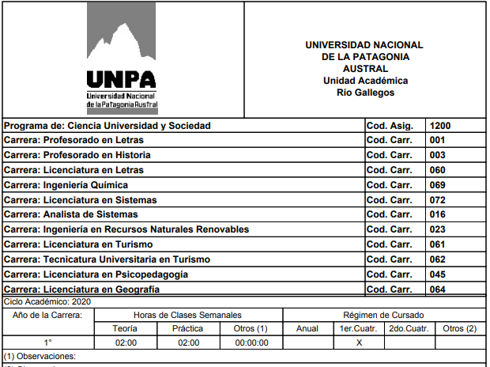

------------------------------------------------------------------------------------------------------------

# -REVISAR PROGRAMA:

El CU Revisar Programa NO presentó ningún error en las pruebas iniciales.

Lo siguiente es una sugerencia nomás:

- En los mensajes de aviso al usuario cuando se aprueba o desaprueba un programa estaría bueno que le haga recordar al Empleado SA y Departamento, cual fue el programa que aprobó / desaprobó, ya que actualmente figura de la siguiente manera:

"El programa fue aprobado/ desaprobado"

debería ser de la siguiente manera:

"El programa de (inserte asignatura) fue aprobado / desaprobado".

------------------------------------------------------------------------------------------------------------

# -INGRESAR AL SISTEMA:

**-Sugerencia:** No es un error, pero se le podría sacar la palabra **"un"** al texto de la pantalla principal del Login.

"Si usted es **un** profesor, etc..." ya que a mi parecer quedaría mejor "Si usted es profesor, etc..."

------------------------------------------------------------------------------------------------------------

# -CU Enviar Notificación

No se ha podido enviar ninguna notificación:

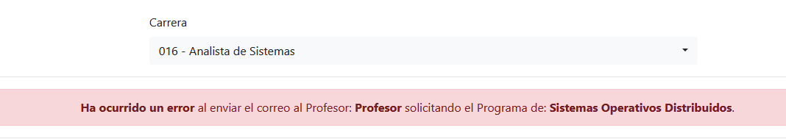

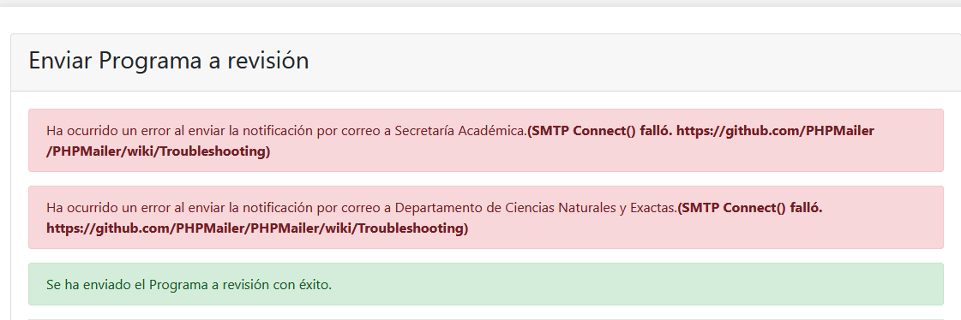

Se debe corregir y probar de nuevo